ĐẠI HỌC THỦ DẦU MỘT

KHOA KỸ THUẬT CÔNG NGHỆ



**BÁO CÁO ĐỀ TÀI MÔN HỌC**

**ĐIỆN TOÁN ĐÁM MÂY**

Đề tài

**PHÁT TRIỂN ỨNG DỤNG WEB SHOPTHETHAO BỞI NHÀ CUNG CẤP DỊCH VỤ MICROSOFT AZURE**

**Giảng viên:** ThS. Nguyễn Đình Thọ

**Sinh viên:** Nhóm 6

Hoàng Bá Tuân - 1524801030008

Phùng Thành Nhân - 1524801030026

Hồ Thái An - 1524801030031

Lại Văn Hiếu - 1524801030009

**Chuyên ngành:** Kỹ thuật phần mềm

**Lớp:** D15PM01

Bình Dương, Tháng 12/2018

ĐẠI HỌC THỦ DẦU MỘT

KHOA KỸ THUẬT CÔNG NGHỆ



**BÁO CÁO ĐỀ TÀI MÔN HỌC**

**ĐIỆN TOÁN ĐÁM MÂY**

Đề tài

**PHÁT TRIỂN ỨNG DỤNG WEB SHOPTHETHAO BỞI NHÀ CUNG CẤP DỊCH VỤ MICROSOFT AZURE**

**Giảng viên:** ThS. Nguyễn Đình Thọ

**Sinh viên:** Nhóm 6

Hoàng Bá Tuân - 1524801030008

Phùng Thành Nhân - 1524801030026

Hồ Thái An - 1524801030031

Lại Văn Hiếu - 1524801030009

**Chuyên ngành:** Kỹ thuật phần mềm

**Lớp:** D15PM01

Bình Dương, Tháng 12/2018

TRƯỜNG ĐẠI HỌC THỦ DẦU MỘT

KHOA CÔNG NGHỆ THÔNG TIN

**NHẬN XÉT VÀ CHẤM ĐIỂM CỦA GIẢNG VIÊN**

Họ và tên giảng viên: ThS. Nguyễn Đình Thọ

Tên đề tài: Phát Triển Ứng Dụng Web ShopTheThao Bởi Nhà Cung Cấp Dịch Vụ Microsoft Azure

Nội dung nhận xét:

**Điểm:**

Bằng số:

Bằng chữ:

|  |  |
| --- | --- |
|  | **GIẢNG VIÊN CHẤM**  *(Ký, ghi rõ họ tên)* |

**ThS. Nguyễn Đình Thọ**

**MỤC LỤC**

MỤC LỤC i

DANH MỤC HÌNH iii

LỜI MỞ ĐẦU 1

CHƯƠNG 1. TỔNG QUAN VỀ ĐIỆN TOÁN ĐÁM MÂY 2

1.1. Lịch sử 2

1.2. Khái niệm 2

1.3. Thành phần 3

1.4. Đặc điểm 4

1.6. Mô hình dịch vụ 6

1.7. Mô hình triển khai 10

1.8. Ưu điểm/Hạn chế 12

1.9. Một số nhà cung cấp dịch vụ hiện nay 14

CHƯƠNG 2. KHAI THÁC ỨNG DỤNG THƯ ĐIỆN TỬ VỚI GOOGLE APPS 15

2.1. Tổng quan về Google Apps 15

2.1.1. App 15

**2.1.2.** **Google Apps** 15

2.1.3. Những công cụ ứng dụng của Google Apps 15

2.1.4. Cơ chế hoạt động 16

2.1.5. Chính sách bảo mật 17

2.1.6. Lợi ích nổi bật từ Google Apps 17

2.2. Xác minh quyền sở hữu tên miền 18

2.2.1. Xác minh là gì 18

2.2.2. Xác minh trang web 19

2.2.3. Phương pháp xác minh 21

2.3. Quản trị người dùng và nhóm 22

2.3.1. Gmail cho danh nghiệp và các tính năng cho quản trị viên 22

2.3.2. Một số chức năng giành cho Quản trị viên Mail Google Apps / G Suite 23

2.4. Cấu hình cho Email và các dịch vụ khác 26

2.5. Chuyển đổi từ hệ thống Email khác sang Google Apps 28

2.6. Tìm hiểu về Google Apps for Business và Education 34

2.6.1. Google Apps cho Business 34

2.6.2. Google Apps cho Education 37

CHƯƠNG 3. PHÁT TRIỂN ỨNG DỤNG WEB SHOPTHETHAO BỞI NHÀ CUNG CẤP DỊCH VỤ MICROSOFT AZURE 39

3.1. Microsoft Azure 39

3.1.1. Giới thiệu về Microsoft Azure 39

3.1.2. Các dịch vụ chính 39

3.2. Lý do chọn đề tài 43

3.3. Mô tả ứng dụng 43

3.4. Thao tác triển khai ứng dụng 44

3.4.1. Xây dựng Website bằng Microsoft Visual Studio 44

3.4.2. Sau đó tiến hành Setup SQL Azure Server và SQL Azure DB 45

3.4.3. Set Server Firewall cho Database để kết nối tới máy local 45

3.4.4. Đăng nhập vào Server vừa tạo bằng tên đăng nhập và mật khẩu đã tạo trên Azure để truy cập vào Database trên đám mây 46

3.4.5. Sau đó chạy sql để tạo bảng, dữ liệu, các ràng buộc, … cho Database 46

3.4.6. Copy Database Connection string trên Azure vào Web.config của Project để Website kết nối tới Database trên đám mây 47

3.4.7. Tiến hành Publish Web lên đám mây 47

3.4.8. New Hosting Plan cho đám mây 49

3.4.9. Tiến hành tạo App Service 49

3.4.10. Cuối cùng, Publish Web hoàn tất 50

3.5. Source Code 50

3.5.1. Trang chủ 50

3.5.2. Login 54

3.5.3. Admin 55

3.6. Giao diện chụp kết quả triển khai 57

TÀI LIỆU KHAM KHẢO 64

**DANH MỤC HÌNH**

Hình 1.1. Cloud Computing 3

Hình 1.2. Các thành phần của điện toán đám mây 4

Hình 1.3. Các tầng kiến trúc của cloud computing 5

Hình 1.4. Mô hình dịch vụ điện toán đám mây 6

Hình 1.5. Mô hình dịch vụ Saas 7

Hình 1.6. Mô hình dịch vụ PaaS 8

Hình 1.7. Mô hình dịch vụ IaaS 9

Hình 1.8. Các mô hình triển khai 10

Hình 1.9. Mô hình đám mây công cộng 11

Hình 1.10. Mô hình đám mây cộng đồng 11

Hình 1.11. Mô hình đám mây riêng 12

Hình 1.12. Mô hình đám mây lai 12

Hình 1.13. Một số nhà cung cấp IaaS 14

Hình 1.14. Một số nhà cung cấp PaaS 14

Hình 1.15. Một số nhà cung cấp SaaS 14

Hình 2.1. Xác minh trang web 19

Hình 2.2. Xác minh quyền sở hữu 20

Hình 2.3. Trang chủ G Suite/ Google Apps 24

Hình 2.4. Trang thêm mới người dùng G Suite/ Google Apps 25

Hình 2.5. Cấu hình DNS để sử dụng Email Google Apps 26

Hình 2.6. Cấu hình DNS để sử dụng Email Google Apps 27

Hình 2.7. Cấu hình DNS để sử dụng link webmail Google Apps 27

Hình 2.8. Cấu hình DNS để sử dụng link webmail Google Apps 28

Hình 2.9. Chi phí Google Apps cho doanh nghiệp nhỏ 36

Hình 2.10. Chi phí Google Apps cho doanh nghiệp lớn 37

Hình 3.1. Xây dựng website trên visual studio 44

Hình 3.2. Setup SQL Azure Server và SQL Azure DB 45

Hình 3.3. Set Server Firewall cho Database để kết nối tới máy local 45

Hình 3.4. Đăng nhập vào Server 46

Hình 3.5. Sau đó chạy sql để tạo bảng, dữ liệu, các ràng buộc 46

Hình 3.6. Copy Database Connection string trên Azure vào Web.config 47

Hình 3.7. Tiến hành Publish Web lên đám mây (1) 47

Hình 3.8. Tiến hành Publish Web lên đám mây (2) 48

Hình 3.9. Tiến hành Publish Web lên đám mây (3) 48

Hình 3.10. New Hosting Plan cho đám mây 49

Hình 3.11. Tiến hành tạo App Service 49

Hình 3.12. Publish Web hoàn tất 50

Hình 3.13. Database trên đám mây 57

Hình 3.14. Ứng dụng web trên đám mây 57

Hình 3.15. Trang chủ 58

Hình 3.16. Trang đăng kí 58

Hình 3.17. Trang đăng nhập 59

Hình 3.18. Trang sản phẩm 59

Hình 3.19. Trang chi tiết sản phẩm 60

Hình 3.20. Trang giỏ hàng 60

Hình 3.21. Trang thanh toán 61

Hình 3.22. Trang đơn hàng đã thanh toán 61

Hình 3.23. Trang Admin quản lí sản phẩm 62

Hình 3.24. Trang Admin quản lí khách hàng 62

Hình 3.25. Trang Admin thêm sản phẩm 63

**LỜI MỞ ĐẦU**

Trong vài năm lại đây, điện toán đám mây đã tạo ra một cuộc cách mạng trong ngành công nghiệp máy tính, thay đổi cơ bản cách thức sử dụng các nguồn tài nguyên, cơ cấu vận hành cũng như việc lưu trữ, phân phối và xử lý thông tin. Đa số chúng ta đều đã và đang sử dụng một hoặc nhiều các dịch vụ ứng dụng công nghệ điện toán đám mây trong đời sống hàng ngày cũng như trong quản lý doanh nghiệp. Mặc dù chỉ mới được phát triển trong khoảng thời gian không lâu. Tuy nhiên, điện toán đám mây ngày nay đã được ứng dụng rất phổ biến. Có thể rất nhiều ứng dụng, phần mềm của các thiết bị công nghệ cao (smart phone, máy tính bảng, laptop) chúng ta đang sử dụng có những chương trình đang áp dụng điện toán đám mây mà chúng ta không để ý mà phổ biến nhất là ứng dụng web.

Với sự phát triển nhanh chóng của điện toán đám mây đã xuất hiện rất nhiều nhà cung cấp dịch vụ và nổi bật trong đó là Microsoft Azure. Azure là một bộ sưu tập các dịch vụ điện toán đám mây do Microsoft cung cấp. Azure cung cấp hơn 500 các dịch vụ khác nhau, cho phép bạn xây dựng, triển khai và quản lý cho hầu như mọi giải pháp CNTT. Cho dù bạn là một doanh nghiệp lớn cần phải chạy khối lượng công việc máy chủ, hoặc một doanh nghiệp nhỏ muốn có một trang web có một sự hiện diện toàn cầu, Windows Azure có thể cung cấp một nền tảng cho việc xây dựng các ứng dụng có thể tận dụng các đám mây để đáp ứng các nhu cầu của bạn.

Chính vì vậy nhóm 6 đã chọn làm báo cáo với đề tài: “Phát Triển Ứng Dụng Web CellPhoneS Bởi Nhà Cung Cấp Dịch Vụ MicroSoft AZURE”.

Nội dung chính của đề tài gồm các phần chính sau:

Chương 1. Tổng quan về điện toán đám mây

Chương 2. Khai thác ứng dụng thư điện tử với Google Apps

Chương 3. Phát Triển Ứng Dụng Quản Lý Cửa Hàng Điện Thoại CellPhoneS Bởi Nhà Cung Cấp Dịch Vụ MicroSoft AZURE

Em xin chân thành cảm ơn các thầy cô trong khoa Kỹ Thuật - Công Nghệ đã giảng dạy và hỗ trợ trong quá trình thực hiện, đặc biệt cám ơn thầy Nguyễn Đình Thọ.

# CHƯƠNG 1. TỔNG QUAN VỀ ĐIỆN TOÁN ĐÁM MÂY

## Lịch sử

Điện toán đám mây (Cloud computing), còn gọi là điện toán máy chủ ảo, là mô hình tính toán sử dụng các công nghệ máy tính và phát triển dựa vào mạng Internet.

Thuật ngữ "cloud computing" ra đời giữa năm 2007 không phải để nói về một trào lưu mới, mà để khái quát lại các hướng phát triển của cơ sở hạ tầng CNTT vốn đã và đang diễn ra từ những năm qua. Quan niệm này có thể được diễn giải một cách đơn giản: các nguồn tính toán khổng lồ như các phần cứng (máy chủ ), phần mềm, và các dịch vụ (chương trình ứng dụng), … sẽ nằm tại các máy chủ ảo (đám mây) trên Internet thay vì trong máy tính gia đình và văn phòng (trên mặt đất) để mọi người kết nối và sử dụng mỗi khi họ cần.

Nói cách khác, ở mô hình tính toán này, mọi khả năng liên quan đến công nghệ thông tin đều được cung cấp dưới dạng các "dịch vụ", cho phép người sử dụng truy cập các dịch vụ công nghệ thông tin từ một nhà cung cấp nào đó "trong đám mây" mà không cần phải biết về công nghệ đó, cũng như không cần quan tâm đến các cơ sở hạ tầng phục vụ công nghệ đó.

Với điện toán đám mây, các tài nguyên điện toán như máy chủ có thể được định hình động hoặc cắt nhỏ từ cơ sở hạ tầng phần cứng nền và trở nên sẵn sàng thực hiện nhiệm vụ, hỗ trợ những môi trường không phải là điện toán lưới như Web ba lớp chạy các ứng dụng truyền thống hay ứng dụng Web 2.0.

## Khái niệm

Điện toán đám mây (Cloud computing), còn gọi là điện toán máy chủ ảo, là mô hình tính toán sử dụng các công nghệ máy tính và phát triển dựa vào mạng Internet.

Thuật ngữ "cloud computing" ra đời giữa năm 2007 không phải để nói về một trào lưu mới, mà để khái quát lại các hướng phát triển của cơ sở hạ tầng CNTT vốn đã và đang diễn ra từ những năm qua. Quan niệm này có thể được diễn giải một cách đơn giản: các nguồn tính toán khổng lồ như các phần cứng (máy chủ), phần mềm, và các dịch vụ (chương trình ứng dụng), … sẽ nằm tại các máy chủ ảo (đám mây) trên Internet thay vì trong máy tính gia đình và văn phòng (trên mặt đất) để mọi người kết nối và sử dụng mỗi khi họ cần.

Nói cách khác, ở mô hình tính toán này, mọi khả năng liên quan đến công nghệ thông tin đều được cung cấp dưới dạng các "dịch vụ", cho phép người sử dụng truy cập các dịch vụ công nghệ thông tin từ một nhà cung cấp nào đó "trong đám mây" mà không cần phải biết về công nghệ đó, cũng như không cần quan tâm đến các cơ sở hạ tầng phục vụ công nghệ đó.

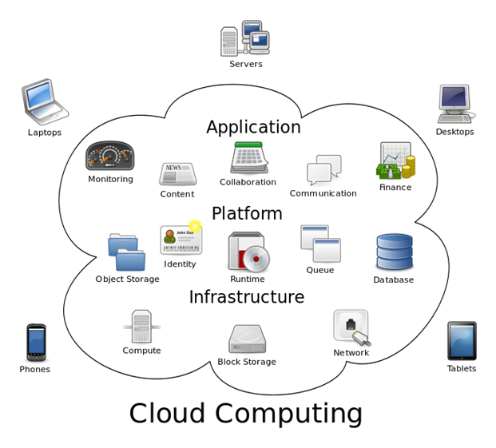

Hình 1.1. Cloud Computing

## Thành phần

Điện toán đám mây có thể chuyển đổi các chương trình ứng dụng diện rộng theo kiến trúc và phân phối các dịch vụ.

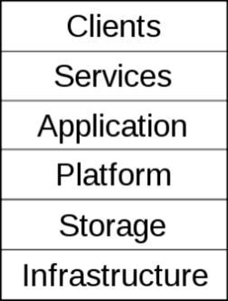

Hình 1.2. Các thành phần của điện toán đám mây

* Cơ sở hạ tầng (Infrastructure)
* Lưu trữ đám mây (Cloud Storage)
* Nền tảng đám mây (Cloud Platform)
* Ứng dụng (Application)
* Dịch vụ (Services)
* Khách hàng (Client)

## Đặc điểm

**Điện toán đám mây có những đặc điểm sau:**

* ***Dịch vụ theo nhu cầu*** – cho phép người dùng sử dụng các dịch vụ web và các tài nguyên theo nhu cầu. Có thể đăng nhập vào một trang web tại bất kỳ thời gian nào để sử dụng chúng.
* ***Truy cập mạng rộng*** – Vì điện toán đám mây là dựa trên web hoàn toàn, nó có thể được truy cập bất cứ khi nào và bất cứ đâu.
* ***Tài nguyên chung*** – cho phép nhiều khách hàng chia sẻ chung các tài nguyên với nhau. Có thể chia sẻ cơ sở hạ tầng vật lý phần cứng, cơ sở dữ liệu và những hạ tầng cơ bản.
* ***Tính mềm dẻo*** – Dễ mở rộng các tài nguyên theo chiều rộng hoặc chiều sâu bất cứ thời gian nào. Quy mô của các tài nguyên có nghĩa là khả năng của tài nguyên giải quyết được các nhu cầu tăng lên hay giảm xuống. Các tài nguyên được sử dụng bởi khách hàng tài bất kỳ thời điểm nào đều được kiểm soát tự động.
* ***Dịch vụ đo lường*** – Trong dịch vụ này, các nhà cung cấp dịch vụ đám mây kiểm soát và quản lý tất cả các khía cạnh của dịch vụ đám mây. Tối ưu hóa tài nguyên, thanh toán và quy hoạch năng lực, ... phụ thuộc vào nó.
  1. **Các tầng kiến trúc của điện toán đám mây**

Điện toán đám mây cung cấp các dịch vụ ở tất cả các tầng, từ phần cứng tới các phần mềm.

Kiến trúc do Sun đề xuất đầu tiên gồm 6 tầng:

– Các máy chủ thực (Physical Servers)

– Các máy chủ ảo (Virtual Servers)

– Hệ điều hành (Operating System)

– Phần mềm trung gian (Middleware)

– Các chương trình ứng dụng (Applications)

– Các dịch vụ (Servers)

Kiến trúc trong các tài liệu của Microsoft chia thành rất nhiều tầng như sau:

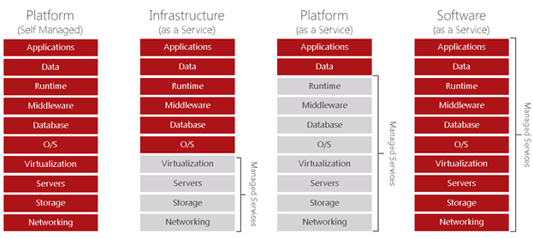

Hình 1.3. Các tầng kiến trúc của cloud computing

## Mô hình dịch vụ

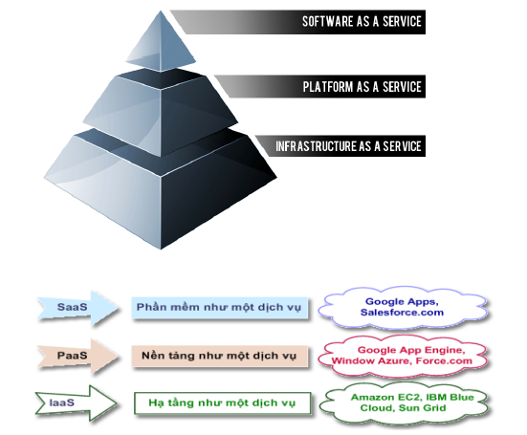

Hình 1.4. Mô hình dịch vụ điện toán đám mây

***Phần mềm hoạt động như dịch vụ (SaaS – Software as a Service)***

Phần mềm hoạt động hướng dịch vụ hoặc gọi tắt là Phần mềm dịch vụ, là mô hình triển khai phần mềm, một nhánh của điện toán đám mây, theo đó các nhà cung cấp phần mềm như là các dịch vụ theo yêu cầu cho khách hàng. Theo định nghĩa của hãng nghiên cứu toàn cầu IDC là: "phần mềm hoạt động trên web, được quản lý bởi nhà cung cấp và cho phép người sử dụng truy cập từ xa".

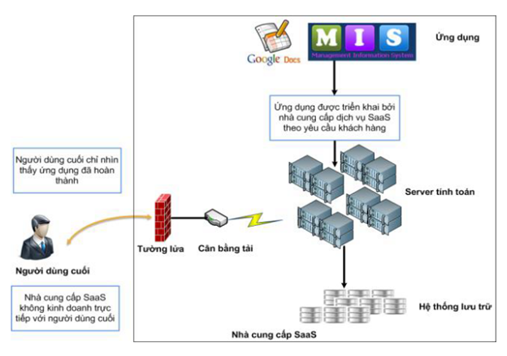

Hình 1.5. Mô hình dịch vụ Saas

***Nền tảng hướng một dịch vụ (PaaS – Platform as a Service)***

Đây cũng là một biến thể của SaaS nhưng mô hình này là một nhánh của điện toán đám mây (cloud computing), mang đến môi trường phát triển như một dịch vụ: người sử dụng xây dựng ứng dụng chạy trên cơ sở hạ tầng của nhà cung cấp và phân phối tới người sử dụng thông qua máy chủ của nhà cung cấp đó. Người sử dụng sẽ không hoàn toàn được tự do vì bị ràng buộc về mặt thiết kế và công nghệ. Một số ví dụ điển hình về PaaS là Force.com của Salesforce.com, Google App Engine, Yahoo Pipes …

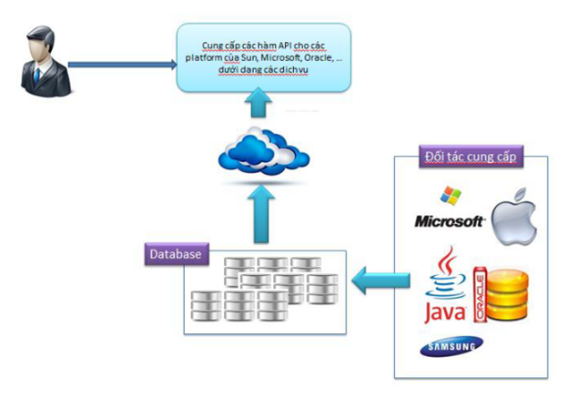

Hình 1.6. Mô hình dịch vụ PaaS

***Hạ tầng hướng dịch vụ (Iaas – Infrastructure as a Service)***

Infrastructure as a service (IaaS) Là tầng thấp nhất của ĐTĐM, nơi tập hợp các tài sản vật lý như các phần cứng máy chủ, hệ thống lưu trữ và các thiết bị mạng, được chia sẽ và cung cấp dưới dạng dịch vụ IaaS cho các tổ chức hay doanh nghiệp khác nhau. Cũng giống như dịch vụ PaaS, ảo hóa là công nghệ được sử dụng rộng rãi để tạo ra cơ chế chia sẽ và phân phối các nguồn tài nguyên theo yêu cầu. Ví dụ về các dịch vụ IaaS như IBM BlueHouse, Vmware, Amazon EC2, Microsoft Azure Platform, Sun Parascale Cloud Storage…

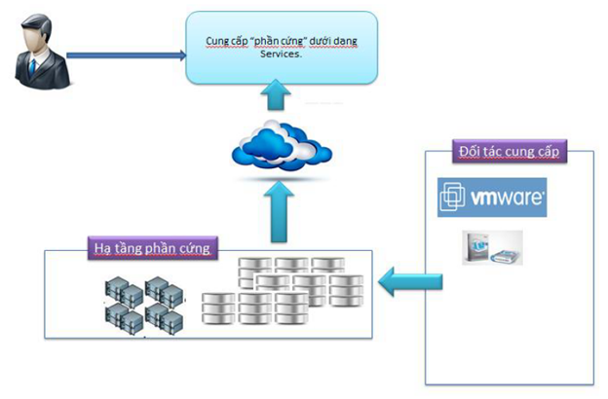

Hình 1.7. Mô hình dịch vụ IaaS

**Một số mô hình dịch vụ khác:**

* Network as a service (NaaS) – Mạng lưới như một dịch vụ.
* Storage as a service (STaaS) – Lưu trữ như một dịch vụ. Cung cấp không gian lưu trữ trực tuyến trả tiền theo nhu cầu, như Google Drive, Amazon S3, Fshare, Dropbox, …
* Security as a service (SECaaS) – Bảo mật như một dịch vụ. Cung cấp các giải pháp bảo mật trực tuyến trả tiền theo nhu cầu, như McAfee, Trend Micro, …
* Data as a service (DaaS) – Dữ liệu như một dịch vụ. Cung cấp dữ liệu (chỉ đọc) trả tiền theo nhu cầu thông qua các APIs, như Google Maps, Bing Maps, Amazon Public Data Sets (dữ liệu khoa học về trái đất của NASA, gồm cả thời tiết và bản đồ, dữ liệu biến đổi di truyền ở người, dữ liệu nhân khẩu học – điều tra dân số của Hoa Kỳ), Freebase (dữ liệu các sự kiện và khẳng định rất lớn trên thế giới).
* Desktop as a service (DaaS) – Desktop như một dịch vụ. Cung cấp môi trường desktop ảo qua web hoặc thin client, như VMWare Horizon DaaS.
* Database as a service (DBaaS) – Cơ sở dữ liệu như một dịch vụ. Cung cấp CSDL trả tiền theo nhu cầu, như MongoDB, Oracle, …
* Test environment as a service (TEaaS) – Môi trường kiểm tra như một dịch vụ. như Sauce Labs, Perfect Mobile,
* API as a service (APIaaS) – Giao diện lập trình ứng dụng (Application Programming Interface) như một dịch vụ. Là nền tảng cho phép tạo và host các APIs (REST, XML, Web Services), như PhantomJs.Cloud, …
* Backend as a service (BaaS) Back-end (phần dành cho người quản trị) như một dịch vụ. như Backendless, Telerik Backend Services, Parse, …
* Integrated development environment as a service (IDEaaS) – Môi trường phát triển tích hợp như một dịch vụ.
* Integration platform as a service (IPaaS), see Cloud-based integration – Nền tảng tích hợp như một dịch vụ, ...

## Mô hình triển khai

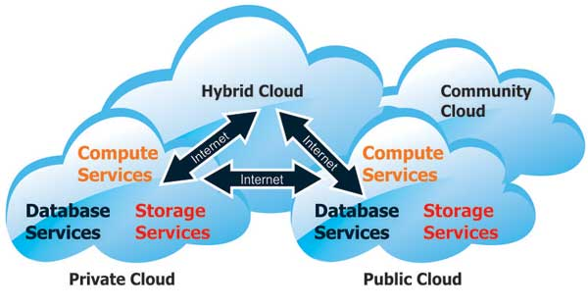

Hình 1.8. Các mô hình triển khai

**Đám mây công cộng (Public cloud):** được 1 bên thứ 3 (người bán) cung cấp. Tồn tại ngoài tường lửu công ty và được nhà cung cấp quản lý.

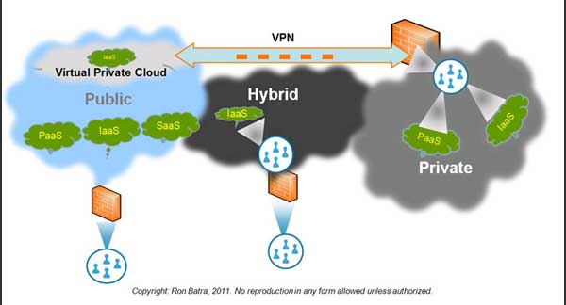

Hình 1.9. Mô hình đám mây công cộng

**Đám mây cộng đồng (Community cloud):** được chia sẽ bởi một số tổ chức và hỗ trợ một cộng đồng cụ thể có mối quan tâm chung. Nó có thể được quản lý bởi các tổ chức hoặc bên thứ ba.

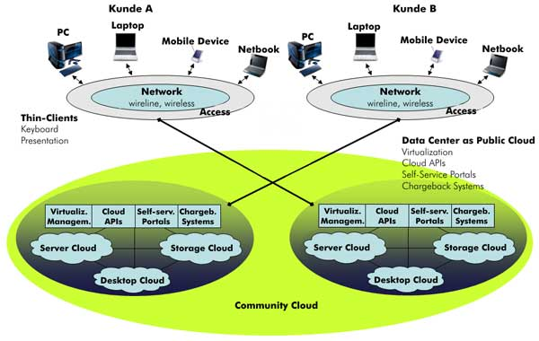

Hình 1.10. Mô hình đám mây cộng đồng

**Đám mây riêng (Private cloud):** được sở hữu bởi cá nhân hoặc tổ chức. Những đám mây này tồn tại bên trong tường lửa công ty và chúng được doanh nghiệp quản lý.

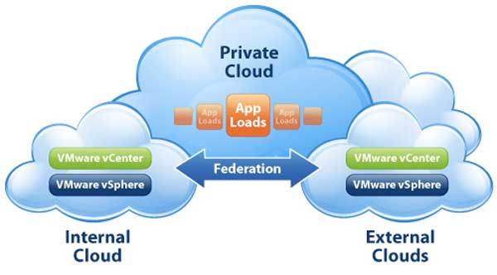

Hình 1.11. Mô hình đám mây riêng

**Đám mây lai (Hybird cloud):** là sự kết hợp của Public cloud và Private cloud.

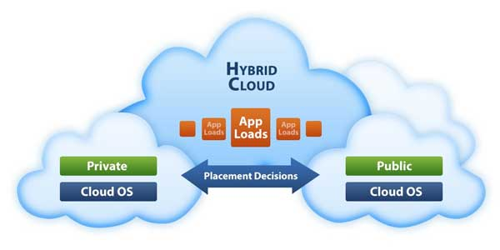

Hình 1.12. Mô hình đám mây lai

## Ưu điểm/Hạn chế

Điện toán đám mây có nhiều ưu điểm như sau:

* Có thể truy cập các ứng dụng cũng như các tiện ích thông qua Internet.
* Có thể kiểm soát và cấu hình các ứng dụng một cách trực tuyến và tại bất kỳ thời gian nào.
* Nó không đòi hỏi phải cài đặt phần mềm để truy cập hoặc điều khiển các ứng dụng đám mây.
* Điện toán đám mây cung cấp các công cụ phát triển trực tuyến, lập trình môi trường run-time thông qua mô hình PaaS.
* Các tài nguyên đám mây đều sẵn sàng trên mạng, cho phép các máy con truy cập nền tảng độc lập dưới bất kỳ hình thức nào.
* Điện toán đám mây cung cấp dịch vụ theo yêu cầu. Các tài nguyên có thể được sử dụng mà không cần có sự tương tức với nhà cung cấp dịch vụ đám mây.
* Điện toán đám mây thường có hiệu quả chi phí cao bởi vì nó hoạt động hiệu quả với cách sử dụng tối ưu. Nó chỉ yêu cầu có kết nối Internet.
* Cung cấp cân bằng tải làm nó trở nên đáng tin cậy hơn.

Điện toán đám mây có nhược điểm như sau:

* Tính riêng tư: các thông tin người dùng và dữ liệu được chứa trên điện toán đám mây có đảm bảo được quyền riêng tư, và liệu các thông tin đó có bị sử dụng vì mục đích khác mà chủ nhân nó không hề biết?
* Tính sẵn dùng: các dịch vụ của đám mây có thể bị “treo” bất ngờ, các rủi ro khách quan như đường truyền internet bị mất kết nối,... có thể ảnh hường đến việc không sử dụng các dịch vụ cũng như truy cập dữ liệu của mình trong một khoản thời gian nào đó làm ảnh hưởng đến công việc.
* Mất dữ liệu: khi ứng dụng công nghệ điện toán đám mây thì ta hoàn toàn dựa vào nhà cung cấp, nếu một lý do nào đó mà nhà cung cấp ngừng hoạt động hoặc không cung cấp dịch vụ nữa, thì người dùng phải sao lưu dữ liệu từ đám mây về máy cá nhân rất tốn thời gian, và có thể có trường hợp mất luôn dữ liệu không phục hồi lại được.
* Quyền sở hữu: khi người dùng không sử dụng dịch vụ điện toán đám mây của nhà cung cấp nữa thì liệu việc sao chép dữ liệu có được diễn ra thuận tiện, và liệu nhà cung cấp có hủy toàn bộ dữ liệu của khách hàng trước và sau sao chép hay không?
* Vấn đề bảo mật: việc tập trung dữ liệu trên đám mây nhằm mục đích tăng cường sự bảo mật, tuy nhiên nó cũng là nguyên nhân cho sự tấn công đánh cắp dữ liệu của các tin tặc.

## Một số nhà cung cấp dịch vụ hiện nay

***Nhà cung cấp Iaas:***

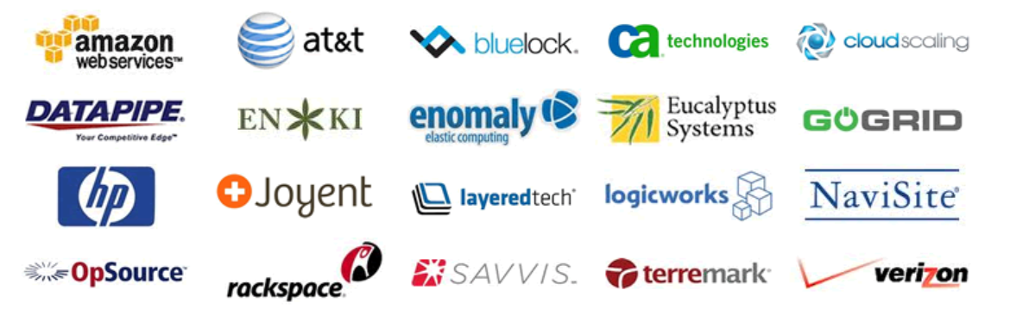

Hình 1.13. Một số nhà cung cấp IaaS

***Nhà cung cấp Paas:***

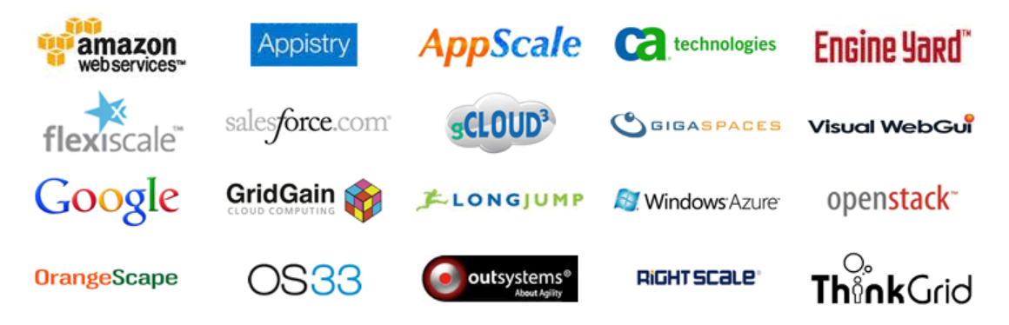

Hình 1.14. Một số nhà cung cấp PaaS

***Nhà cung cấp Saas:***

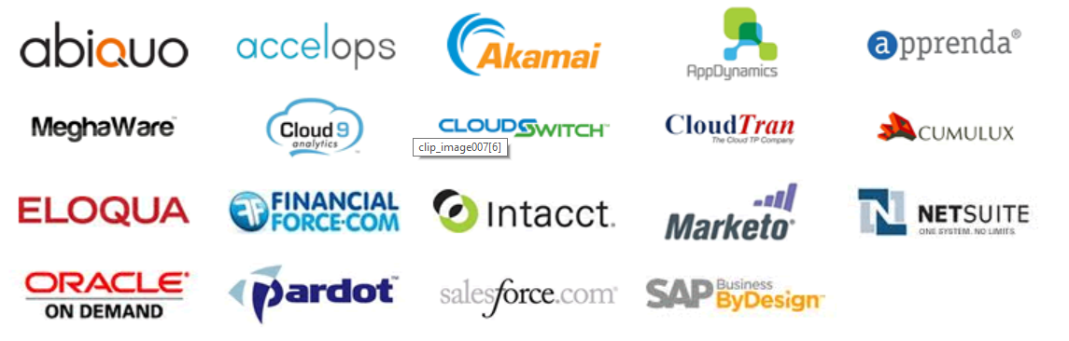

Hình 1.15. Một số nhà cung cấp SaaS

# CHƯƠNG 2. KHAI THÁC ỨNG DỤNG THƯ ĐIỆN TỬ VỚI GOOGLE APPS

## Tổng quan về Google Apps

**Gã khổng lồ trong lĩnh vực tìm kiếm nói rằng Google Apps của họ chính là sự bổ sung, không phải thay thế cho Microsoft Office và được trang bị nhằm mục đích giúp người dùng tăng khả năng cộng tác trực tuyến. Những gì còn lại được xem như là những cố gắng của Google trong việc tăng độ bảo mật cho Google Apps trên nền tảng web để tạo sự tự tin cho các tổ chức CNTT**

### App

App là gì hay còn gọi application là gì. đây chính là Ứng dụng. Ứng dụng này là 1 chương trình được tạo  ra để người dùng có thể sự dụng trên các thiết bị như máy tính, điện thoại,…đồng bộ hòavới một hay nhiều nền tảng hệ điều hành khác nhau.Google Apps

* + 1. **Google Apps**

Google Apps là tập hợp một số ứng dụng được phát triển bởi Google tích hợp được nhiều dịch vụ cần thiết để trợ giúp các hoạt động của doanh nghiệp trở lên dễ dàng và tiết kiệm nhiều thời gian, công sức thông qua máy tính và mạng internet.

Tập hợp các ứng dụng của Google Apps bao gồm: Email, Google Documents, Lịch Google và Google Talk – trên 01 domain độc nhất phù hợp với các doanh nghiệp, trường học, tổ chức kinh doanh, …Với ứng dụng email, người dùng sẽ sở hữu được 1 email hoặc nhiều tên miền riêng theo domain chuyên nghiệp tích hợp các công cụ xử lý văn bản, các bảng tính, hệ thống lịch, …

Tài khoản google apps giúp bạn có thể truy cập và thực hiện công việc trong 01 hệ thống được đồng nhất với nhiều dịch vụ của google như Gmail, Google Groups, Google Shopping List, Picasa, Web History, iGoogle, và Google Checkout dưới sự quản lý của tổ chức đăng ký dịch vụ.

### Những công cụ ứng dụng của Google Apps

Google Apps là một tập hợp các chương trình ứng dụng hiệu quả dựa trên các tập tin đám mây, giúp người dùng có thể truy cập từ thiết bị khác nhau (máy tính hay điện thoại) từ bất kỳ địa điểm, bất kỳ thời điểm nào thông qua kết nối Internet.

Google Apps bao gồm các công cụ hỗ trợ như sau:

* Email: Đây là nền tảng email được Google phát triển và hỗ trợ người dùng với dung lượng sử dụng là 15G.
* Công cụ Google Calender: Đây là công cụ hỗ trợ cho người dùng trong vấn đề quản lý và sắp xếp công việc, các chương trình nghị sự hay chia sẻ lịch trực tuyến với mọi người và dữ liệu này sẽ được đồng bộ hóa trên các thiết bị di động.
* Công cụ Google Drives: là công cụ giúp bạn có thể lưu trữ data trên nền điện toán đám mây của Google, có thể truy cập và sử dụng, chia sẻ chúng từ mọi nơi thông qua internet.
* Công cụ Google Docs: đây không phải là một là là một nhóm của các công cụ và chúng cho phép người dùng sử dụng các chức năng cơ bản như tạo văn bản, vẻ biểu đồ, đồ thị, bảng biểu hay xây dựng các bài thuyết trình trên nền tảng Google Docs
* Công cụ Google Groups: công cụ Groups này cũng được phát triển và các bạn có thể tạo ra chúng với mục đích tạo và quản lý tốt danh sách thư, chia sẻ những nội dung với nhau và từ đó tạo ra được một cơ sở dữ liệu có thể tìm kiếm được Đăng ký sử dụng Google Apps.
* Công cụ Google Site: với mạng nội bộ của mình các bạn có thể sử dụng Google Sites để có thể tạo ra các trang web và chúng sẽ được quản lý trong các nhóm.
* Công cụ Google Video: đây là công cụ mà các bạn có thể lưu trữ, sử dụng và chia sẻ các video một cách hoàn toàn bảo mật.

### Cơ chế hoạt động

Google Apps nó là một bộ trình ứng dụng hoạt động hiệu quả dựa trên nền tảng điện toán đám mây, với cơ chế này nó cho phép người dùng có thể truy cập sử dụng dữ liệu trên bất kỳ thiết bị máy tính nào và đồng thời là tại bất kỳ thời điểm nào

Tất cả các dữ liệu và các sản phẩm, ứng dụng bên trong trình ứng dụng này đều vận hành, hoạt động dựa trên trung tâm dữ liệu mà Google phát triển dành riêng

Hiện tại có một số phiên bản của Google Apps như:

* Phiên bản chính phủ
* Phiên bản tổ chức phi lợi nhuận
* Phiên bản giáo dục
* Phiên bản miễn phí
* Phiên bản tiêu chuẩn

### Chính sách bảo mật

Google Apps sử dụng nhiều tính năng bảo mật chi tiết, quan trọng hơn đối với tài khoản Google thông thường. Các tính năng bảo mật này được thiết kế một cách hoàn hảo giúp cho các dữ liệu của người dùng được bảo vệ an toàn tuyệt đối và luôn nằm trong tầm kiếm soát của người dùng.

Đối với phần trung tâm dữ liệu từ Google nó cũng được cung cấp một khả năng bảo mật khá đặc biệt để đảm bảo rằng những quyền truy cập từ phía người dùng là luôn đáng tin cậy.

Tất cả các dữ liệu trên Google Apps là dữ liệu của người dùng và người dùng hoàn toàn được phép sử dụng các dữ liệu trên, kiểm soát chúng và chia sẻ chúng khi cần

Đối với các trục trặc, vướng mắc cần xử lý thì phía nhân viên của Google có thể truy cập vào Google Apps của các bạn để xử lý, còn trong trường hợp bình thường sẽ chỉ có những nhân viên có thẩm quyền mới có thể truy cập vào các dữ liệu bên trong tài khoản.

Tất cả các dữ liệu trên Google Apps sẽ được lưu trữ đến một thời điểm mà người dùng và chúng sẽ bị xóa đi nếu như nhận được xác nhận từ phía người dùng.

Để sử dụng dịch vụ email với tên miền Google Apps các bạn có thể liên hệ ngay với Quảng Cáo Siêu Tốc, các bạn sẽ chỉ phải mất phí khởi tạo lần đầu, sau đó sử dụng dịch vụ thoải mái mà không hề bị giới hạn về thời gian.

### Lợi ích nổi bật từ Google Apps

* Tính bảo mật cao

Google Apps hỗ trợ chức năng bảo mật an toàn giúp các bạn có thể truy cập, quản lý và bảo vệ tốt các dữ liệu bên trong tài khoản. Đối với quyền truy cập trên trung tâm dữ liệu của Google Google cũng đảm bảo rằng những truy cập sử dụng dữ liệu trên Google Apps là đáng tin cậy

* Kết nối mọi địa điểm

Với cơ chế hoạt động dựa trên nền tảng điện toán đám mây thì tất cả các dữ liệu sẽ được lưu trữ trên trung tâm dữ liệu của Google, các bạn có thể truy cập và sử dụng dữ liệu của mình ở bất kỳ đâu khi truy cập vào tài khoản Google Apps. Tại các doanh nghiệp, Google Apps tạo ra một hệ sinh thái tốt để mọi người có thể cùng làm việc, cùng sử dụng dữ liệu mà đến hiệu suất công việc là tốt nhất

* Hỗ trợ tốt trong công việc chung

Google Apps rất tốt cho công việc khi làm nhóm và đó một giải pháp hiệu quả để mọi người có thể làm việc cùng nhau, từ nhân viên, nhà cung cấp, các công tác viên, cấp trên.

Dữ liệu sẽ được lưu trữ trên trung tâm dữ liệu của Google và thêm vào đó các bạn có thể chia sẻ, chỉnh sửa nhiều dạng tệp dữ liệu khác nhau như tài liệu, văn bản, bản tính cùng nhiều tệp khác. Không cần phải gửi dữ liệu qua lại nhiều lần nữa, với Google Apps dữ liệu sẽ được lưu trữ trên các đám mây.

* Hỗ trợ các công việc một cách nhanh chóng

Các công việc hằng ngày của các bạn có thể được đơn giản hóa bao gồm công việc lập dự toán, lập hóa đơn, xây dựng lịch và đồng thời là các tác vụ khác nữa.

* Xây dựng được một cơ sở hạ tầng CNTT bền vững

Với một cơ sở hạ tầng CNTT tốt chắc chắn nhân viên sẽ luôn có quyền truy cập và mức độ bảo mật cao nhất đồng thời là hỗ trợ các công việc hiệu quả.

* Thân thiện môi trường

Sử dụng Google Apps là giải pháp hiệu quả để các bạn giảm được chi phí tác động môi trường, song song với đó là sử dụng hiệu quả năng lượng từ trung tâm dữ liệu của Google.

## Xác minh quyền sở hữu tên miền

### Xác minh là gì

Xác minh là quá trình chứng minh rằng chúng ta sở hữu trang web hoặc ứng dụng mà chúng ta tuyên bố quyền sở hữu. Google cần phải xác nhận quyền sở hữu vì một khi chúng ta được xác minh cho một trang web hoặc ứng dụng, chúng ta có quyền truy cập vào dữ liệu Google Tìm kiếm riêng cho trang web/ứng dụng đó và có thể ảnh hưởng đến cách Google Tìm kiếm thu thập dữ liệu trang web hay ứng dụng.

Một sản phẩm trong Search Console đại diện cho một trang web hoặc ứng dụng mà chúng ta sở hữu. Chúng ta có thể yêu cầu thực hiện hành động với sản phẩm của mình chẳng hạn như yêu cầu thu thập lại dữ liệu hoặc xem dữ liệu Google Tìm kiếm cho sản phẩm của mình, chẳng hạn như thống kê Google Tìm kiếm hay lỗi thu thập dữ liệu.

Việc xác minh là liên kết một người dùng cụ thể với một sản phẩm cụ thể. Mỗi sản phẩm trong Search Console cần phải có ít nhất một chủ sở hữu đã được xác minh, mặc dù nó có thể có nhiều chủ sở hữu hơn.

Lưu ý rằng chúng ta có thể thêm bất kỳ trang web hoặc ứng dụng nào dưới dạng sản phẩm vào Search Console, nhưng cho đến khi xác minh quyền sở hữu của mình (hoặc chủ sở hữu cấp cho bạn quyền đối với trang web hay ứng dụng đó), thì chúng ta không thể sử dụng nó trong Search Console.

### Xác minh trang web

* Nhấp vào menu thả xuống của bộ chọn sản phẩm trong bất kỳ trang Search Console nào.
* Chọn + Thêm sản phẩm trên menu thả xuống và nhập URL của trang web hoặc trang web con để tạo sản phẩm trong Search Console.
* Xác định URL của sản phẩm là URL hiển thị trong thanh trình duyệt, bao gồm cả dấu / ở cuối.

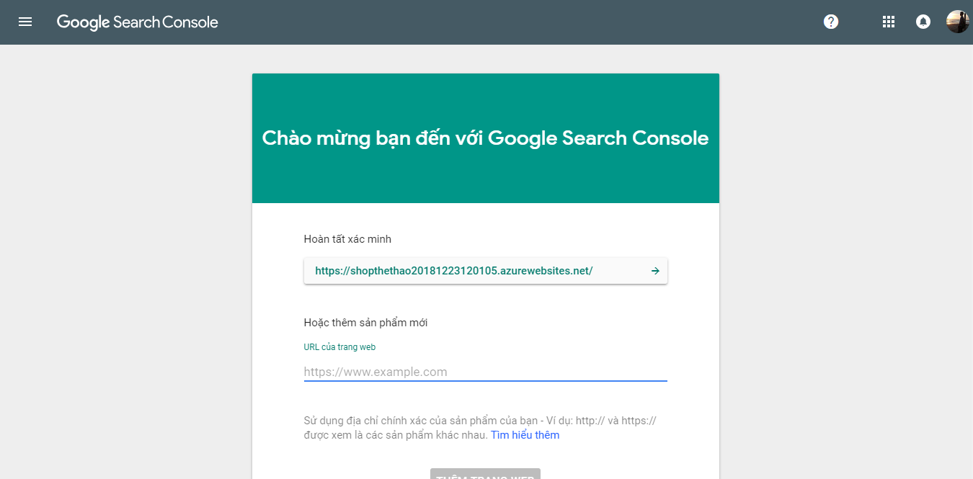

Hình 2.1. Xác minh trang web

* Chọn một trong các phương pháp xác minh được liệt kê bên dưới và làm theo hướng dẫn.

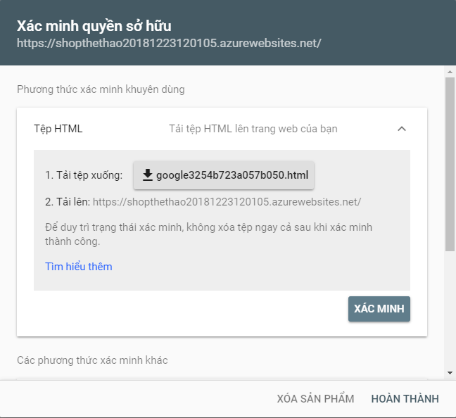

Hình 2.2. Xác minh quyền sở hữu

Google kiểm tra định kỳ xem xác minh của bạn có hợp lệ hay không theo cách phù hợp với phương pháp xác minh của bạn (ví dụ: bằng cách kiểm tra sự hiện diện của thẻ HTML trên trang web của bạn). Nếu không còn có thể xác nhận kết quả xác minh, quyền của bạn đối với sản phẩm đó sẽ hết hạn sau một thời gian gia hạn nhất định.

Có thể xem lịch sử xác minh cho tất cả người dùng sản phẩm. Lịch sử xác minh của từng người dùng được hiển thị trong 18 tháng kể từ lần xác minh không thành công cuối cùng.

### Phương pháp xác minh

* Tải lên tệp HTML

Bạn có thể xác minh quyền sở hữu một trang web bằng cách tải lên một tệp HTML đặc biệt vào trang web của bạn. Tệp này được gắn với một người dùng cụ thể.

* Nhà cung cấp tên miền

Bạn có thể xác minh trang web của bạn thông qua nhà cung cấp tên miền của bạn. Để sử dụng phương pháp này, bạn phải có khả năng đăng nhập vào nhà cung cấp tên miền của bạn (ví dụ: GoDaddy.com hoặc networksolutions.com) và thêm TXT hoặc bản ghi CNAME mới.

* Thẻ HTML

Bạn có thể xác minh quyền sở hữu một trang web bằng cách thêm thẻ <meta> vào HTML của một trang xác định. Google sẽ xác minh xem thẻ meta có nằm đúng vị trí hay không. Nếu Google không thể truy cập thẻ, Google sẽ cung cấp cho bạn thông tin về lỗi mà Google gặp phải. Thẻ này được gắn với một người dùng cụ thể.

* Mã theo dõi Google Analytics

Nếu bạn sử dụng Google Analytics để theo dõi lưu lượng truy cập vào trang web của mình, bạn có thể xác minh trang web bằng cách sử dụng mã theo dõi Google Analytics được liên kết với trang web. Để làm điều này, bạn phải có quyền "chỉnh sửa" đối với thuộc tính web mà mã theo dõi của nó được sử dụng bởi trang. Ngoài ra, mã theo dõi của bạn phải sử dụng đoạn mã analytics.js hoặc gtag.js.

* Đoạn mã vùng chứa Trình quản lý thẻ của Google

Nếu có tài khoản Trình quản lý thẻ của Google, bạn có thể sử dụng đoạn mã vùng chứa Trình quản lý thẻ của Google để xác minh quyền sở hữu một trang web.

* Google Sites

Các trang Google Sites mới mà bạn tạo sẽ tự động xuất hiện và được xác minh trong tài khoản Search Console của bạn. Nếu trang web của bạn không tự động xuất hiện trên trang chủ Search Console, hãy nhấp vào Thêm trang. Trang web của bạn sẽ được xác minh tự động.

* Blogger

Các blog mới mà bạn tạo trong Blogger sẽ được thêm và tự động xác minh trong tài khoản Search Console của bạn. Nếu blog của bạn không tự động xuất hiện trên trang chủ Search Console, hãy thêm sản phẩm và nó sẽ được xác minh tự động.

## Quản trị người dùng và nhóm

### Gmail cho danh nghiệp và các tính năng cho quản trị viên

* Giới thiệu về Google Mail cho doanh nghiệp

Google Mail cho doanh nghiệp là ứng dụng cốt lõi và quan trọng nhất trong bộ ứng dụng G Suite của Google. Nó chính là nền tảng Gmail quen thuộc nhưng được thiết kế riêng cho doanh nghiệp với năng lực bảo mật mạnh mẽ và nhiều khả năng kiểm soát tiên tiến cho quản trị viên. G Suite cho phép tạo ra các tài khoản email gắn với tên miền riêng dạng username@mydomain.com.

* Quản lý người dùng

Tất cả người dùng trong G Suite và cũng là tên tài khoản Google Mail dưới dạng username@mydomain.com đều được tạo và quản lý bởi quản trị viên. Quản trị viên cấp cao hoặc quản trị viên người dùng có thể Tạo mới (trong giới hạn số giấy phép); xóa bỏ, tạm ngừng, đổi tên, đổi mật khẩu của người dùng trong tên miền.

Tại đây, quản trị viên cũng có thể phân nhóm, gán chính sách dịch vụ, khôi phục dữ liệu bị xóa hoặc tạo các email bí danh cho người dùng Google Mail.

* Thiết lập chính sách sử dụng

Quản trị viên G Suite có thể thiết lập chính sách sử dụng dịch vụ và áp lên toàn bộ người dùng hoặc một nhóm hoặc chỉ một người dùng cụ thể. Quản trị viên cho phép người dùng được phép/không được phép sử dụng một ứng dụng nào đó trong G Suite hoặc trong Google Mail. Ví dụ: Được/Không được phép sử dụng Drive hoặc Hangouts; được/không được phép bật POP/IMAP trong Google Mail, được/không được phép gửi tệp đính kèm; được/không được phép gửi thư ra ngoài hoặc cho một tên miền nào đó; được/không được phép ủy quyền thư…

* Thiết lập chính sách bảo mật

Quản trị viên có thể thiết lập các chính sách bảo mật để áp dụng lên nhóm người dùng Google Mail bao gồm: Yêu cầu bật/tắt xác thực hai lớp; Xem xét độ mạnh của mật khẩu; Cho phép/không cho phép gửi hoặc nhận email từ một tên miền hoặc email nào đó; Thiết lập các quy tắc gửi nhận thư; quy tắc gửi file đính kèm…

* Kiểm duyệt nội dung thư của người dùng

Các tính năng G Suite cho phép quản trị viên tạo ra vùng cách ly để kiểm duyệt toàn bộ thư gửi nhận của người dùng. Trường hợp này thường hữu ích trong trường hợp bộ phận pháp chế/quản lý muốn kiểm duyệt thư gửi nhận của nhóm người dùng nào đó. Sau khi kiểm duyệt, họ có thể từ chối giao thư hoặc cho phép thư tiếp tục được chuyển giao tới người dùng hoặc gửi đi.

Trong một thiết lập khác, quản trị viên cũng có thể thiết lập tạo bản sao dữ liệu thư của người dùng để chuyển về một người nhận được chỉ định để kiểm soát dữ liệu.

### Một số chức năng giành cho Quản trị viên Mail Google Apps / G Suite

Sau khi các bước đăng ký và xác thực đã hoàn tất dịch vụ G Suite / Google Apps cho tên miền miền của doanh nghiệp, để sử dụng email tên miền G Suite / Google Apps bạn cần phải tạo mới user theo tên miền để sử dụng. Ngoài ra chúng ta cần quản trị các chức năng dành cho quản trị viên tài khoản G Suite / Google Apps, sau đây là những hướng dẫn cơ bản về chức năng cần sử dụng dành cho quản trị viên G Suite / Google Apps.

Để có thể đăng nhập vào trang quản trị bạn truy cập vào đường dẫn sau: Admin.google.com bằng tài khoản quản trị viên, gồm user và passwords đã được tạo. Sau đó bạn sẽ thấy trang tổng quan.

* Trang chủ: Nơi hiển thị tất cả các tính năng chính trong ứng dụng Quản Trị Viên.

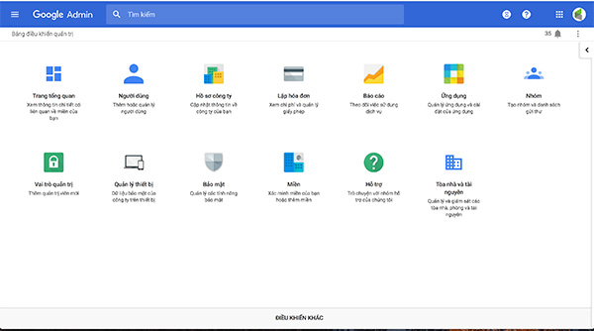

Hình 2.3. Trang chủ G Suite/ Google Apps

* Người dùng: Tại đây, bạn có thể quản lý người dùng cho tài khoản G Suite / Google Apps theo tên miền của doanh nghiệp mình, các chức năng như tạo mới, sửa, xoá, tạm ngưng user mail sẽ được quản trị ở mục này. Chọn [+] màu vàng ở góc trên cùng bên trái màn hình để tạo thêm người dùng (Username) cho tổ chức của bạn. Mỗi người dùng là 1 địa chỉ email có thể đăng nhập và sử dụng toàn bộ ứng dụng của Google Apps / G Suite. Bạn có thể tạo từng người dùng hoặc tạo hàng loạt bằng cách tải file mẫu của Google về sau đó điền thông tin theo hướng dẫn và tải file lên.

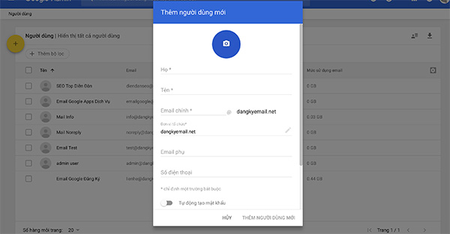

Hình 2.4. Trang thêm mới người dùng G Suite/ Google Apps

* Hồ sơ công ty: Bao gồm các thông tin chung về công ty. Bạn có thể tải logo riêng của công ty hoặc tạo url truy cập riêng và nhiều hơn thế nữa.
* Lập hóa đơn: Xem thông tin phiên bản Google Apps/G Suite bạn đang sử dụng và số lượng là bao nhiêu.
* Báo cáo: Nơi bạn sẽ tìm thấy thông tin về hoạt động sử dụng Google Apps/G Suite của tổ chức của bạn.
* Bảo mật: Nơi quản lý các tính năng bảo mật của Google Apps/G Suite
* Di chuyển dữ liệu: Nếu tổ chức của bạn đang sử dụng một giải pháp email khác trước khi chuyển lên Google Apps/G Suite, bạn có thể sẽ cần di chuyển dữ liệu email cũ hoặc danh bạ lên G Suite cho người dùng. Tùy vào hệ thống cũ để chúng ta xác định một phương thức di chuyển dữ liệu phù hợp. Hãy liên hệ đội hỗ trợ của Google hoặc đối tác ủy quyền để được tư vấn giải pháp di chuyển.
* Phân đơn vị trong tổ chức: Tổ chức của bạn có thể có nhiều phòng ban hoặc bộ phận khác nhau, mỗi bộ phận có một chính sách sử dụng dịch vụ khác nhau hoặc có người quản lý riêng. Bạn cần phân đơn vị cho tổ chức để thuận lợi cho việc đặt chính sách dịch vụ sau này. Bạn vào phần người dùng, sau đó rê chuột vào tên tổ chức tại khung bên trái của bạn, chọn: Add sub organization để tạo các đơn vị con. Sau đó quay trở lại USERS, chọn các USER để di chuyển vào đơn vị con tương ứng.

## Cấu hình cho Email và các dịch vụ khác

Một trong những vấn đề chúng ta thường gặp phải khi setup email theo địa chỉ website là:

* Email thường được gửi đi chậm do server bị nghẽn (thường gặp với môi trường Shared Web Hosting).
* Địa chỉ check email online khó nhớ (ví dụ http://domain.com/webmail hay http://domain.com:1234/webmail).
* Bộ Editor của các dịch vụ email không tốt, font tiếng Việt đôi khi không hỗ trợ hoàn hảo.
* Email của bạn dễ định danh là spam email vì IP máy chủ bị đưa vào blacklist.

Sau đây là các bước cấu hình DNS để sử dụng một phần của dịch vụ Google Apps cụ thể là Email với Google Apps for Business. Điều kiện tiên quyết là bạn đã và đang chủ sở hữu 1 domain hoặc phải là người quản lý domain.

* Xác thực domain
* Cấu hình DNS để sử dụng Email Google Apps

Mặc định công cụ Email của Google Apps đều có chung các giá trị MX-Records.

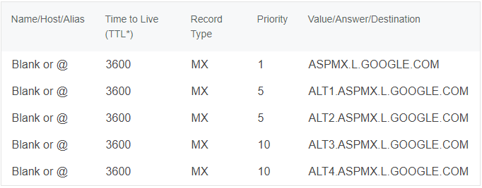

Hình 2.5. Cấu hình DNS để sử dụng Email Google Apps

Phải cấu hình chính xác các giá trị này trên DNS domain: đảm bảo bao gồm dấu chấm (.) ở cuối các tên miền tiêu chuẩn mà Google cung cấp….

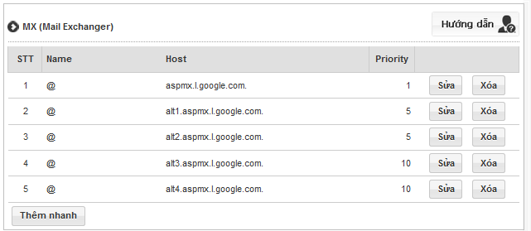

Hình 2.6. Cấu hình DNS để sử dụng Email Google Apps

* Cấu hình DNS để sử dụng link webmail Google Apps thân thiện

Để tránh link webmail mặc định của Google khó nhớ và dài dòng trang quản trị cho phép bạn điều chỉnh rút gọn các link truy cập công cụ Google Apps.

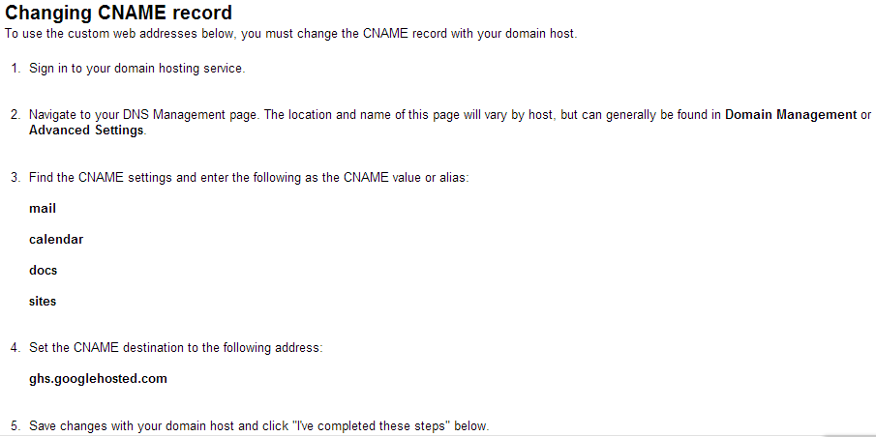

Hình 2.7. Cấu hình DNS để sử dụng link webmail Google Apps

Tương tự cấu hình mail ở trên, bạn cũng phải bổ sung các giá trị CName để sử dụng các link rút gọn này như hướng dẫn của Google.

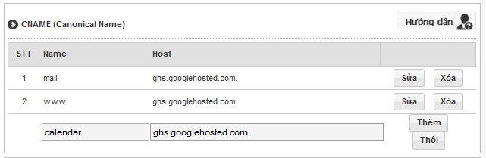

Hình 2.8. Cấu hình DNS để sử dụng link webmail Google Apps

## Chuyển đổi từ hệ thống Email khác sang Google Apps

Trước tiên, hãy đăng nhập vào tài khoản Gmail:

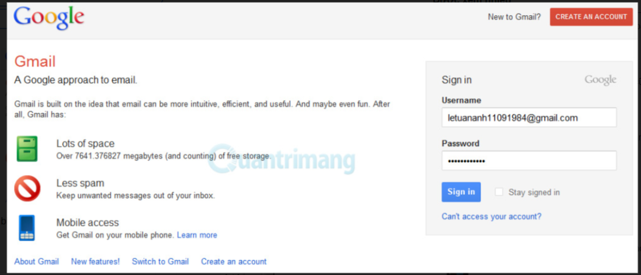

Nhấn vào biểu tượng **Gear** ở góc trên bên phải, sau đó chọn **Mail Settings:**

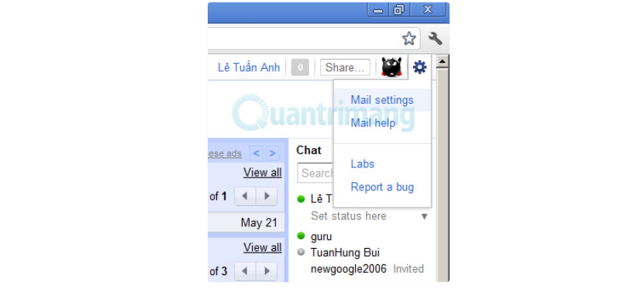

Tại đây, chúng ta chọn tab **Account and Import**, sau đó nhấn tiếp **Add another email address you own:**

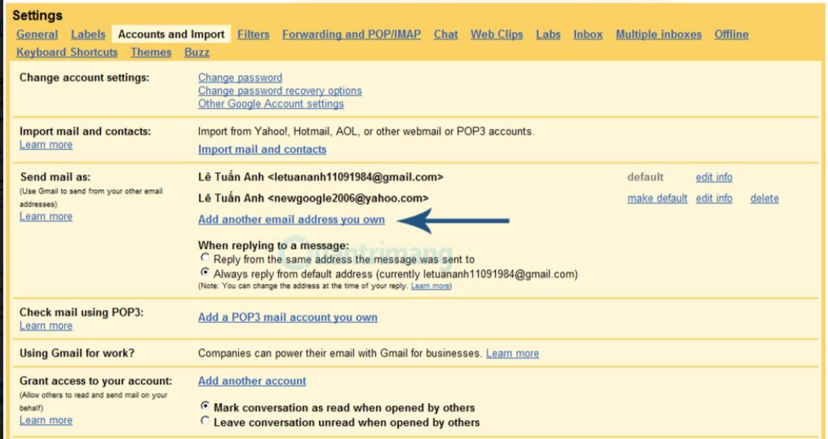

Điền tên và địa chỉ **Google Apps** bạn muốn thống nhất với với tài khoản **Gmail**, sau đó nhấn **Next Step:**

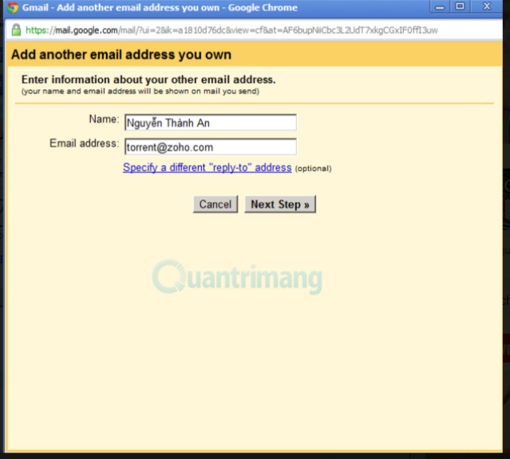

Giữ nguyên các thiết lập mặc định ở đây - **Send through Gmail** và nhấn **Next Step:**

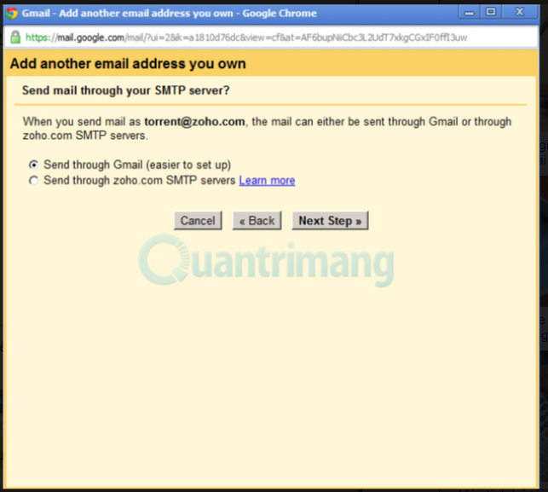

Chọn tiếp **Send Verification** – bước này để đảm bảo rằng bạn chắc chắn là chủ thực sự của địa chỉ email vừa khai báo:

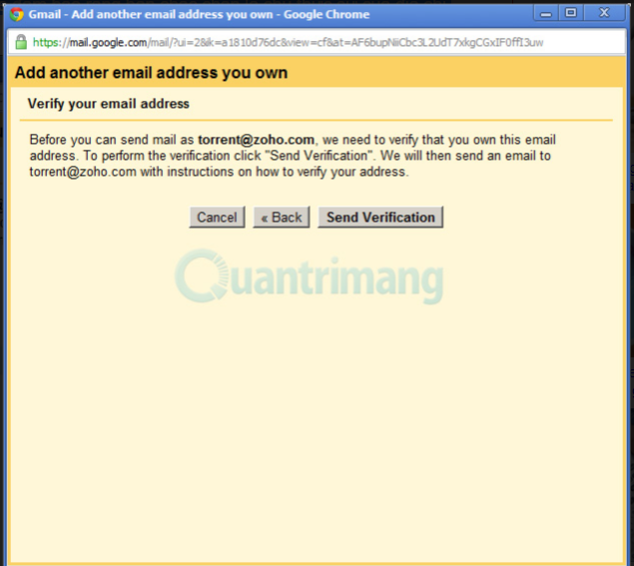

Để tiếp tục, chúng ta cần xác nhận lại thông tin tài khoản bằng cách truy cập vào địa chỉ email vừa được khai báo ở bước trên, sau đó nhấn vào đường dẫn của **Gmail Team** gửi tới:

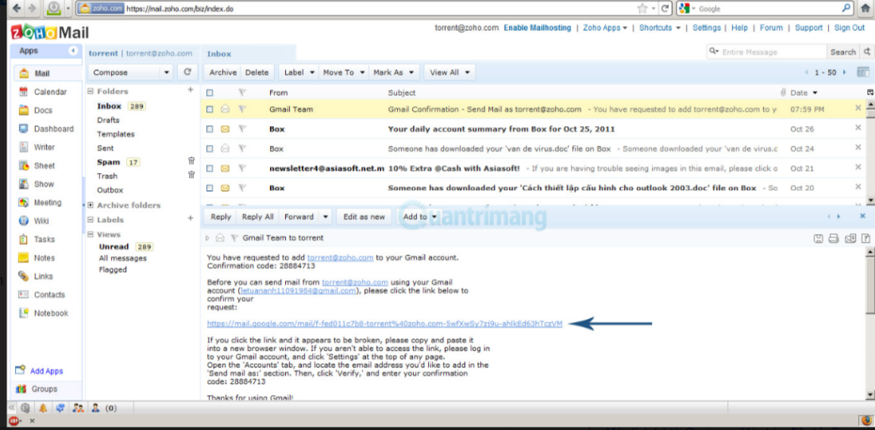

Màn hình xác nhận thành công sẽ hiển thị, các bạn có thể thoát khỏi tài khoản **Google Apps:**

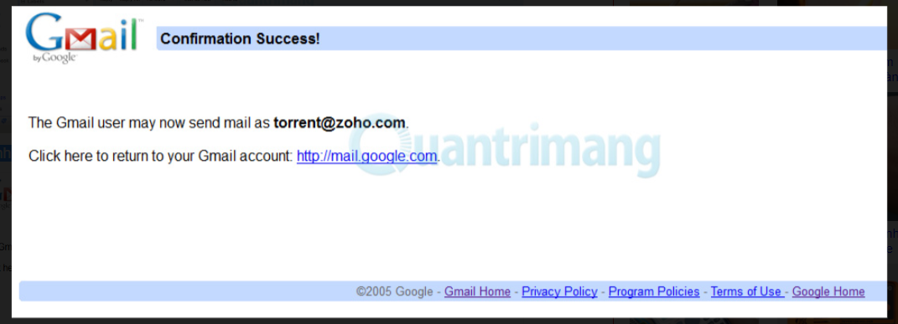

Sau đó, quay trở lại tài khoản **Gmail**, bên dưới tab **Accounts and Import,** hãy chọn chức năng **Reply from the same address the message was sent to** như hình dưới:

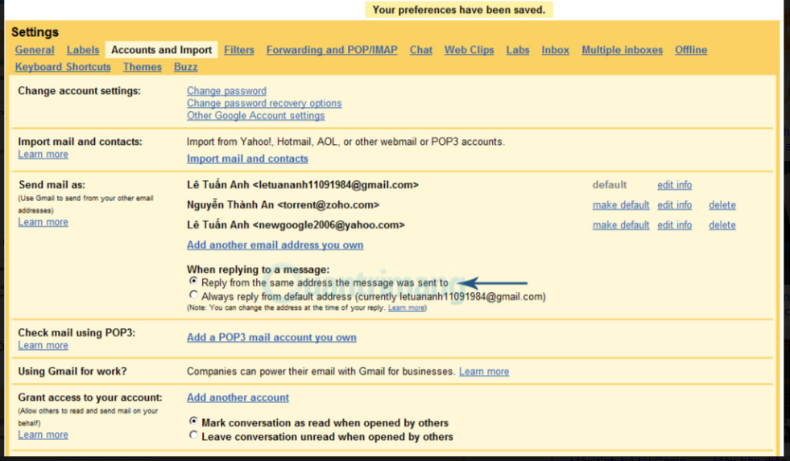

Điền địa chỉ email **Google Apps** và nhấn **Next Step:**

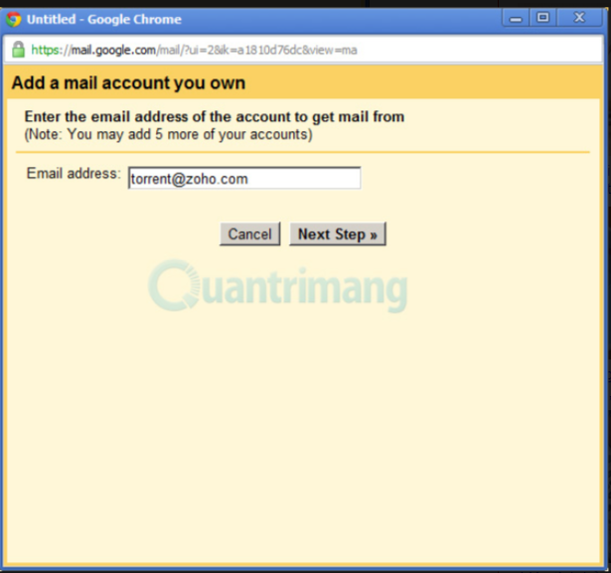

Khai báo đầy đủ các thông tin cần thiết tại đây:

*Username: địa chỉ email đầy đủ của Google Apps*  
*Password: mật khẩu của tài khoản*  
*POP Server: nhập pop.gmail.com*  
*Port: nhập 995*  
*Đánh dấu vào ô Always Use a Secure Connection (SSL) When Retrieving Mail*

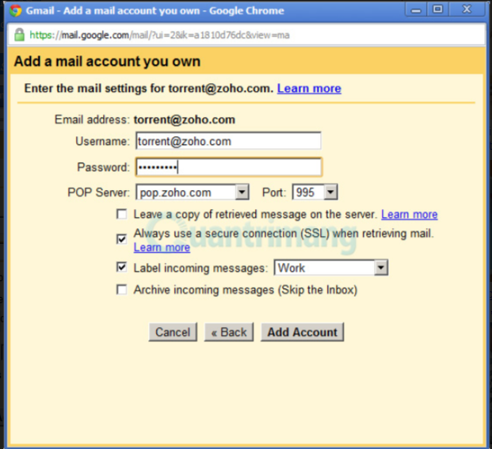

Lưu ý rằng các bạn có thể lưu giữ lại các bản copy của email trên server và xóa địa chỉ email sau khi được tải về qua giao thức **POP**. Nếu muốn thay đổi quá trình này, các bạn hãy mở phần **Forwarding and POP/IMAP** và chọn theo nhu cầu sử dụng:

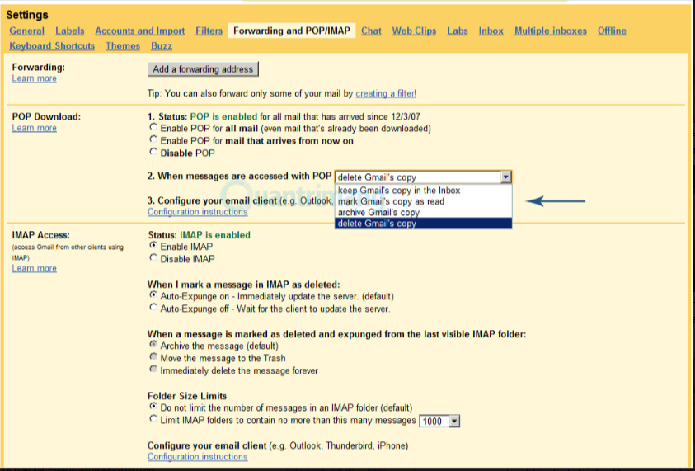

Và tài khoản sẽ được liệt kê dưới danh sách như hình dưới, quá trình kiểm tra và xác nhận sẽ kéo dài trong khoảng 15 – 20 phút để hoàn tất:

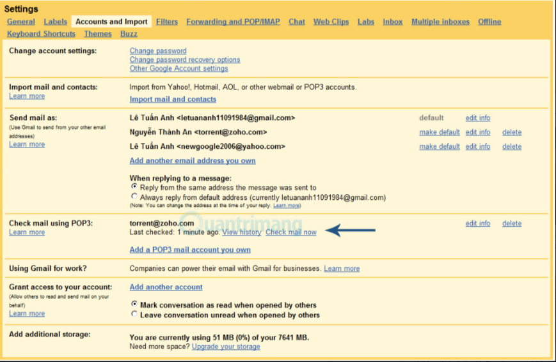

Khi đã hoàn tất các bước thiết lập như trên, email từ cả 2 tài khoản sẽ được chuyển toàn bộ tới **Gmail**. Nếu gửi 1 email mới từ **Gmail**, các bạn sẽ có nhiều tùy chọn để gửi emai đi, ví dụ như hình dưới đây:

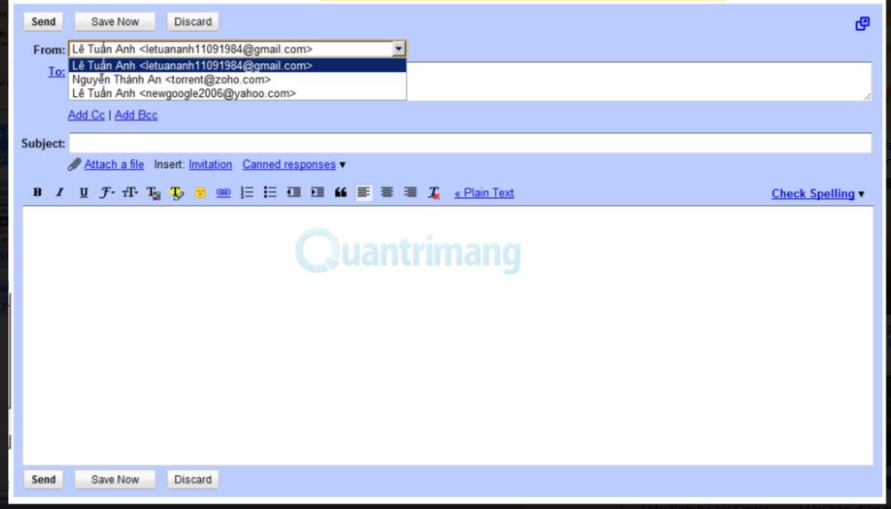

## Tìm hiểu về Google Apps for Business và Education

### Google Apps cho Business

Google Apps được dùng cho mọi loại doanh nghiệp:

* Lợi ích đối với doanh nghiệp mới
  + Địa chỉ email @yourcompany: Cho mọi người thấy rằng bạn đang kinh doanh và trông thật chuyên nghiệp với địa chỉ email tùy chỉnh tại miền của công ty bạn. Tạo các địa chỉ email được cá nhân hóa cho nhóm của bạn, chẳng hạn như joe@yourcompany.
  + Không chỉ là email: $3 mỗi người dùng mỗi tháng cũng bao gồm 30 GB bộ nhớ trên đám mây, tính năng chia sẻ tệp, hội nghị truyền hình, hỗ trợ 24/7 và nhiều lợi ích khác. Dễ dàng nâng cấp lên bộ nhớ không giới hạn khi bạn cần.
  + An toàn và bảo mật: Máy chủ vô cùng đáng tin cậy của Google bảo đảm 99,9% thời gian hoạt động trên email của bạn. Các biện pháp bảo mật đầu ngành, khả năng chống spam và tự động sao lưu giúp bảo vệ dữ liệu của doanh nghiệp bạn.
* Lợi ích đối với doanh nghiệp nhỏ
  + Đưa Gmail vào công việc: Máy chủ vô cùng đáng tin cậy của Google bảo đảm 99,9% thời gian hoạt động cho email doanh nghiệp của bạn. Các bộ lọc spam hàng đầu trong ngành giữ cho hộp thư đến của bạn không có thư rác.
  + Lưu trữ và chia sẻ tệp: Lưu tất cả công việc của bạn ở một nơi an toàn bằng bộ nhớ đám mây. Truy cập và chia sẻ với các thành viên trong nhóm bất cứ khi nào bạn cần, từ máy tính, điện thoại hay máy tính bảng của bạn.
  + Làm việc ở bất cứ đâu: Cộng tác trên tài liệu, bảng tính và bản trình bày trên các thiết bị. Tính năng đồng chỉnh sửa trong thời gian thực giúp bạn đi tới phiên bản cuối cùng nhanh hơn.
  + Bảo mật cấp doanh nghiệp: Giữ cho tất cả dữ liệu công ty của bạn an toàn và được bảo vệ ngay cả trong trường hợp thiết bị bị mất hoặc bị đánh cắp cũng như hoạt động luân chuyển nhân viên.
  + Quản trị CNTT dễ dàng: Thiết lập thành viên mới của nhóm chỉ trong vài phút. G Suite luôn tự động cập nhật, do đó bạn sẽ không phải lo lắng về các bản cập nhật phần mềm hay các bản vá bảo mật.
  + Làm việc với các loại tệp phổ biến: Dễ dàng mở và chỉnh sửa các định dạng tệp thông thường như Microsoft® Word, Excel và PowerPoint. Bạn cũng có thể xuất và chia sẻ tệp với những người không sử dụng G Suite.

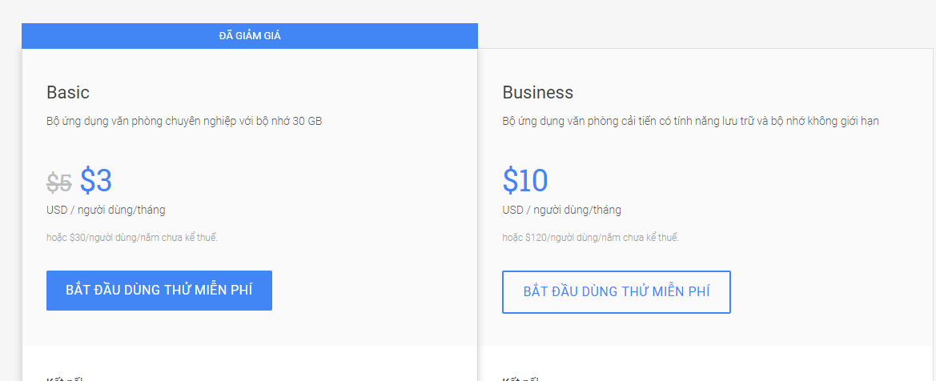

Hình 2.9. Chi phí Google Apps cho doanh nghiệp nhỏ

* Lợi ích đối với doanh nghiệp lớn
  + Đưa ra quyết định trực tiếp, nhanh hơn. Đưa cả nhóm vào phòng dù họ ở bất cứ đâu bằng tính năng hội nghị truyền hình HD đơn giản, chỉ bằng một lần nhấp.
  + Cộng tác từ mọi nơi. Cộng tác trên cùng một tệp, tại cùng thời điểm, trên nhiều thiết bị. Thay đổi được tự động lưu trong thời gian thực – không còn sự cố về kiểm soát phiên bản hay phải gửi tài liệu qua lại qua email.
  + Lưu giữ mọi thứ ở một nơi. Lưu trữ tệp ở một vị trí được chia sẻ, bảo mật và duy nhất, tại đây nhóm của bạn có thể truy cập tệp trên nhiều thiết bị.
  + Quản lý mọi thứ bằng quản trị CNTT trung tâm. Dễ dàng định cấu hình cài đặt bảo mật, thêm hoặc xóa người dùng và kiểm soát quyền truy cập của người dùng vào dữ liệu công ty trên các thiết bị từ một bảng điều khiển tập trung duy nhất.

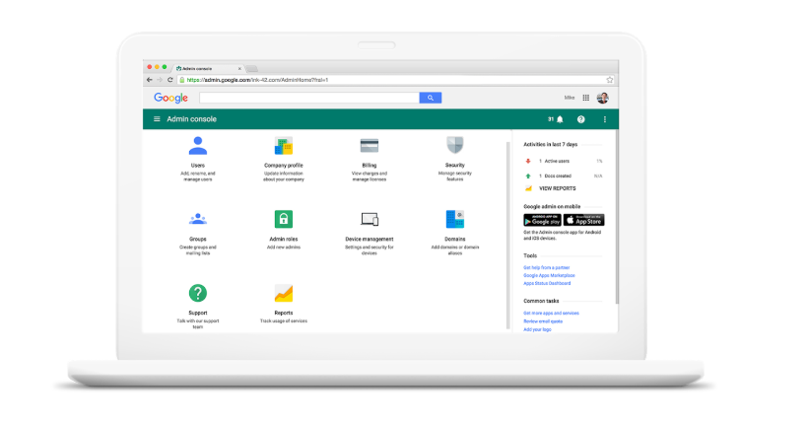

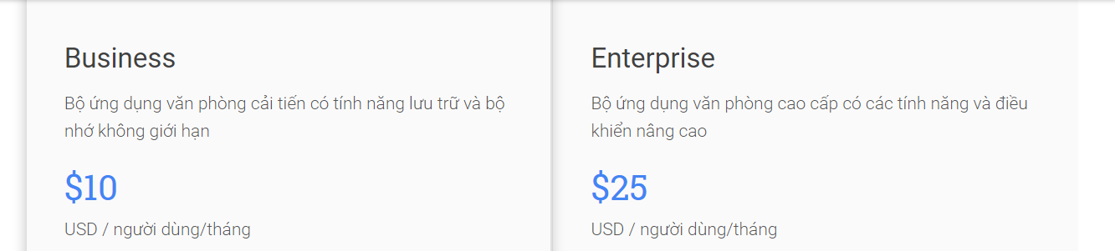

Hình 2.10. Chi phí Google Apps cho doanh nghiệp lớn

### Google Apps cho Education

Google Apps for Education cung cấp cho các tổ chức giáo dục một bộ công cụ để quản lý toàn bộ tổ chức của họ, bao gồm các bộ phận hành chính có nhu cầu tương tự như doanh nghiệp. Các tính năng bao gồm kiểm soát nâng cao, phân tích và tìm kiếm nâng cao và các công cụ giao tiếp cấp doanh nghiệp.

Google Apps cho Education bao gồm:

* Security Center, một công cụ có thể giúp quản trị viên CNTT có nhu cầu bảo mật phức tạp tập hợp các phân tích và hiểu biết hành động cho các tổ chức của họ.
* Data Regions, cho phép quản trị viên chọn lưu trữ dữ liệu được bảo hiểm ở một vị trí địa lý cụ thể (Hoa Kỳ hoặc Châu Âu) bằng cách sử dụng chính sách vùng dữ liệu
* Cloud Search, cung cấp trải nghiệm tìm kiếm thống nhất trên G Suite. Người dùng dành ít thời gian hơn để tìm kiếm thông tin và có nhiều thời gian hơn để hiểu rõ hơn.
* Hangouts Meet các tính năng nâng cao, bao gồm phát trực tiếp, ghi âm cuộc họp được lưu vào Google Drive, truy cập quay số điện thoại (Hoa Kỳ và quốc tế) và các cuộc họp lớn hơn với tối đa 100 người tham gia. (Phát trực tiếp và ghi âm cuộc họp aren có sẵn cho giấy phép miễn phí.)
* Advanced Mobile Device Management. Điều này giúp các tổ chức lớn cho phép quản lý chủ động các thiết bị BYOD di động, bao gồm kiểm toán di động, quy tắc và quản lý ứng dụng.
* G Suite Reports và Gmail logs trong Big Query để giúp quản trị viên giáo dục chẩn đoán sự cố hoặc mở khóa thông tin chi tiết
* Một sản phẩm lưu trữ của bên thứ ba để lưu trữ và khám phá email quan trọng.
* Hỗ trợ nâng cao, cung cấp thời gian phản hồi nhanh hơn từ một nhóm chuyên gia sản phẩm chuyên dụng. Hỗ trợ nâng cao có sẵn cho các tổ chức mua hơn 200 giấy phép.

Giá:

* Đối với các tổ chức mua giấy phép cá nhân:
  + $ 4 / người dùng / tháng cho giảng viên và nhân viên
  + $ 4 / người dùng / tháng cho sinh viên
* Đối với các tổ chức mua giấy phép cho tất cả các giảng viên và nhân viên vào năm 2018 hoặc năm 2019, chúng tôi sẽ đưa ra mức giá giới thiệu:
  + $ 2 / người dùng / tháng cho giảng viên và nhân viên
  + Miễn phí cho sinh viên đủ điều kiện

# CHƯƠNG 3. PHÁT TRIỂN ỨNG DỤNG WEB SHOPTHETHAO BỞI NHÀ CUNG CẤP DỊCH VỤ MICROSOFT AZURE

## Microsoft Azure

### Giới thiệu về Microsoft Azure

Microsoft Azure là một nền tảng ứng dụng cho công nghệ điện toán đám mây. Bạn có thể sử dụng nền tảng này theo nhiều cách khác nhau. Chẳng hạn, bạn có thể sử dụng Microsoft Azure để xây dựng các ứng dụng web để chạy hoặc lưu trữ dữ liệu trong Microsoft Azure DataCenters. Ngoài ra, chúng ta có thể dùng Microsoft Azure để tạo các máy ảo cho phát triển và kiểm thử phần mềm hoặc chạy SharePoints hay các nền tảng ứng dụng khác.

Các thành phần trong windows azure:

* Execution Models
* Data Management
* Networking
* Business Analytics
* Messaging
* Caching
* Identity
* High-Performance Computing (HPC)
* Media
* Commerce
* SDKs

Azure được công bố vào tháng 10 năm 2008, bắt đầu với tên mã là "Project Red Dog" và được phát hành vào ngày 1 tháng 2 năm 2010, dưới tên "Windows Azure" trước khi được đổi tên thành "Microsoft Azure" vào ngày 25 tháng 3 năm 2014.

### Các dịch vụ chính

* Dịch vụ máy tính:
* Dịch vụ tính toán Microsoft Azure có thể chạy nhiều kiểu ứng dụng khác nhau. Mục tiêu chính của kiến trúc này, là hỗ trợ các ứng dụng có lượng người sử dụng truy cập đồng thời cực lớn. Có thể đạt được mục tiêu này bằng cách tăng cường sử dụng nhiều máy chủ lớn hơn. Nhưng thay vì như vậy, Microsoft Azure được thiết kế để hỗ trợ ứng dụng tốt nhất, chạy nhiều bản sao của cùng một mã nguồn trên nhiều máy chủ khác nhau. Để đạt được điều này, ứng dụng Microsoft Azure có thể có nhiều thực thể (instance), thực thể được thực thi trên một máy ảo.
* Để chạy một ứng dụng, lập trình viên truy cập Microsoft Azure portal thông qua trình duyệt, đăng nhập với một Windows Live ID. Sau đó, lập trình viên tạo ra một tài khoản hosting để chạy ứng dụng, hoặc một tài khoản lưu trữ (storage) để lưu trữ dữ liệu, hoặc cả hai. Một khi lập trình viên có tài khoản hosting thì có thể upload ứng dụng của mình, chỉ ra bao nhiêu thực thể mà ứng dụng cần, cũng như cấu hình của máy ảo. Microsoft Azure sẽ tạo ra các máy ảo tương ứng để chạy ứng dụng. Lập trình viên, chỉ có thể thấy được trạng trái của ứng dụng được triển khai, thông qua Microsoft Azure portal. Một khi ứng dụng được triển khai, nó hoàn toàn được quản lý bởi Windows Azure. Điều duy nhất bạn phải làm là, chỉ ra các thông số sử dụng cho ứng dụng, còn lại, việc triển khai, tính mở rộng, tính sẵn sàng, nâng cấp, chuẩn bị phần cứng server đều được thực hiện bởi Microsoft Azure cho các ứng dụng đám mây.
* Máy ảo của của Microsoft Azure gồm 3 thành phần:
  + Web Role: có thể chấp nhận một request HTTP/HTTPS. Để cho phép điều này, nó chạy trên một máy ảo có Internet Information Services (IIS) 7. Lập trình viên có thể tạo ra Web role bằng ASP.NET, WCF, hay bất kì kĩ thuật .NET nào có thể hoạt động được với IIS 7. Ngoài ra, lập trình viên có thể viết các ứng dụng với native code – việc sử dụng .NET Framework thì không yêu cầu. Có nghĩa là có thể upload và chạy các ứng dụng sử dụng kĩ thuật khác, ví dụ PHP và Java. Khi một request được gửi đến Web role, nó sẽ được truyền qua bộ cân bằng tải đến các thực thể của Web role trong cùng một ứng dụng. Do đó, không đảm bảo rằng, các yêu cầu từ một người dùng có thể được gởi đến cùng một thực thể của ứng dụng.
  + Worker Role: Worker role không giống như Web role, nó không chấp nhận request từ bên ngoài, các máy ảo của nó không chạy IIS. Một Worker role cho bạn khả năng để chạy các xử lý ngầm liên tục trên đám mây. Một Worker role có thể làm việc với queue, table, blob trong dịch vụ lưu trữ. Nó chạy hoàn toàn độc lập với thực thể Web role, mặc dù có thể cùng thuộc một phần của dịch vụ. Việc liên lạc giữa Web role và Worker role có thể thông qua queue của dịch vụ lưu trữ.
  + VM Role: chạy đồng thời các tác nhân (Windows Azureagent). Các tác nhân để phục vụ cho sự tương tác hệ giữa các thực thể với Microsoft Azure Fabric. Các agent này trình bày các API được định nghĩa để các thực thể có thể làm một số việc như: ghi chép, tìm thư mục gốc của tài nguyên lưu trữ cục bộ trên máy ảo của nó.
* Lập trình viên có thể chỉ sử dụng thực thể Web role, hay Worker role, hoặc kết hợp cả hai để tạo ra ứng dụng Windows Azure. Có thể sử dụng Microsoft Azure portal để thay đổi số lượng thực thể của Web role, Worker role tùy theo yêu cầu của ứng dụng.
* Dịch vụ SQL Azure-database:
* Cơ sở dữ liệu SQL Azure cung cấp một hệ thống quản lí cơ sở dữ liệu dựa trên đám mây (DBMS). Công nghệ này cho phép ứng dụng On-Premise và đám mây lưu trữ dữ liệu quan hệ và những kiểu dữ liệu khác trên các máy chủ trong trung tâm dữ liệu Microsoft. Cũng như các công nghệ đám mây khác, tổ chức chỉ trả cho những gì họ sử dụng. Sử dụng dữ liệu đám mây cho phép chuyển đổi những chi phí vốn như: phần cứng, phần mềm hệ thống quản lí lưu trữ, vào chi phí điều hành
* Cơ sở dữ liệu SQL Azure được xây dựng trên Microsoft SQL Server. Cho qui mô lớn, công nghệ này cung cấp môi trường SQL Server trong đám mây, bổ sung với Index, View, Store Procedure, Trigger,…và còn nữa. Dữ liệu này có thể được truy xuất bằng ADO.Net và các giao tiếp truy xuất dữ liệu Windows khác. Khách hàng cũng có thể sử dụng phần mềm On-Premise như SQL Server Reporting Service để làm việc với dữ liệu dựa trên đám mây.
* Khi ứng dụng sử dụng Cơ sở dữ liệu SQL Azure thì yêu cầu về quản lí sẽ được giảm đáng kể. Thay vì lo lắng về cơ chế, như giám sát việc sử dụng đĩa và theo dõi tập tin nhật ký (log file), khách hàng sử dụng Cơ sở dữ liệu SQL Azure có thể tập trung vào dữ liệu. Microsoft sẽ xử lí các chi tiết hoạt động. Và giống như các thành phần khác của nền tảng Windows Azure, để sử dụng Cơ sở dữ liệu SQL Azure chỉ cần đến Microsoft Azure Web Portal và cung cấp các thông tin cần thiết.
* Ứng dụng có thể dựa vào SQL Azure với nhiều cách khác nhau.
* Một ứng dụng Microsoft Azure có thể lưu trữ dữ liệu trong Cơ sở dữ liệu SQL Azure. Trong khi bộ lưu trữ Microsoft Azure không hỗ trợ các bảng dữ liệu quan hệ, mà nhiều ứng dụng đang tồn tại sử dụng cơ sở dữ liệu quan hệ. Vì vậy lập trình viên có thể chuyển ứng dụng đang chạy sang ứng dụng Microsoft Azure với lưu trữ dữ liệu trong Cơ sở dữ liệu SQL Azure.
* Dịch vụ lưu trữ:
* Storage services trong Microsoft Azure là dịch vụ lưu trữ mở rộng vô cùng tiện ích cho các lập trình viên với 100TB mỗi tài khoản, tự động thu gọn để truy xuất các dữ liệu băng thông rộng.
* Storage services hỗ trợ 3 kiểu dịch vụ lưu trữ bảng: blob, table, queue
* Cách đơn giản nhất để lưu trữ dữ liệu trong Microsoft Azure storage là sử dụng Blob. Một blob chứa dữ liệu nhị phân. Cấu trúc lưu trữ của Blob đơn giản như sau: Mỗi tài khoản lưu trữ có một hoặc nhiều container, mỗi container chứa một hoặc nhiều blob. Kích thước Blob có thể lớn đến 50GB, chúng có thể chứa thêm metadata. Ví dụ: nơi chụp của tấm ảnh, hay ca sĩ thể hiện bài hát trong file MP3…
* Bộ lưu trữ Microsoft Azure cũng cung cấp Table. Tuy nhiên, nó không phải là bảng quan hệ như trong SQL. Thực tế, dữ liệu lưu trữ bên trong nó là một hệ thống các thực thể với các thuộc tính. Hơn cả việc sử dụng SQL, một ứng dụng có thể truy cập dữ liệu của Table bằng ADO.NET data Service hoặc LINQ. Một bảng có thể sẽ rất lớn, với hàng tỉ thực thể chứa hàng terabyte dữ liệu. Bộ lưu trữ Microsoft Azure có thể phân vùng cho nó qua nhiều máy chủ khác nhau để tăng hiệu suất.
* Cả blob và table đều phục vụ cho mục đích lưu trữ và truy xuất dữ liệu. Trong khi đó, queue nhằm phục vụ mục đích khác – đó là sự liên lạc giữa Web role và Worker role. Trong đó, Web role khi nhận được yêu cầu từ người dùng, sẽ ghi thông điệp vào một hàng đợi, mô tả công việc cho Worker role. Một Worker role chờ thông điệp này, lấy thông điệp, và thực hiện tác vụ yêu cầu.
* Ngoài ra, Storage còn có dịch vụ lưu trữ dạng Drives, là cơ chế cho phép một VHD (Virtual Hard Drives) trong một blob có thể gắn kết như là một ổ đĩa dạng NTFS vào chức năng Compute.
* Bộ lưu trữ Microsoft Azure có thể được truy cập từ một ứng dụng Microsoft Azure hoặc từ một ứng dụng khác. Trong cả 2 trường hợp, cả ba cách lưu trữ của dịch vụ lưu trữ Microsoft Azure đều có thể sử dụng REST để truy xuất dữ liệu. Mọi thứ đều được đặt tên qua URL và được truy xuất thông qua các thao tác HTTP chuẩn.

## Lý do chọn đề tài

Azure là một nền tảng mở và linh hoạt, cung cấp tất cả các khối hạ tầng để xây dựng, triển khai và quản lý các giải pháp dựa trên điện toán đám mây một cách nhanh chóng. Azure cung cấp một cách linh hoạt các dịch vụ dựa trên nhu cầu thông qua các ứng dụng, tính toán, lưu trữ và hệ thống mạng. Nhóm có thể xây dựng các ứng dụng bằng việc sử dụng bất kỳ ngôn ngữ nào mình muốn, công cụ hoặc khuôn khổ nào trên một nền tảng dịch vụ cá nhân hoàn toàn tự động, điều này cho phép trích lập dự phòng mở rộng tài nguyên trong vòng vài phút.

Với Azure, nhóm có thể dễ dàng và nhanh chóng lưu trữ các web với khả năng mở rộng trên đám mây. Microsoft sử dụng các trung tâm dữ liệu toàn cầu, cung cấp những trải nghiệm đáng tin cậy, hài long và an toàn mà không cần phải tốn chi phí đầu tư hạ tầng.

## Mô tả ứng dụng

* Website sử dụng ASP.NET, HTML, Java Script, CSS, C# trên Visual Studio 2017.
* Website có giao diện đơn giản, dễ sử dụng.
* Website có các chức năng:
* Xem danh sách các sản phẩm được bày bán
* Xem chi tiết của sản phẩm
* Thêm sản phẩm vào giỏ hàng, mua hàng và thanh toán
* Đăng kí tài khoản, đăng nhập, đổi mật khẩu
* Quản lí sản phẩm, khách hàng, tin tức, tài khoản, quảng cáo, …

## Thao tác triển khai ứng dụng

### Xây dựng Website bằng Microsoft Visual Studio

* Xây dựng các chức năng của Website
* Chạy thử Website trên localhost
* Kiểm tra và sửa lỗi

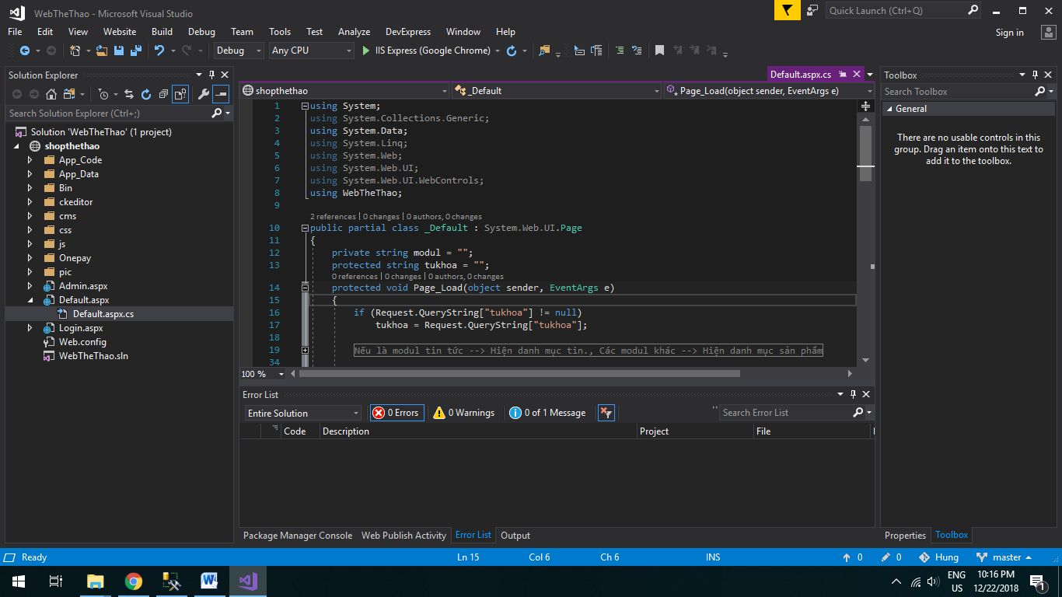

Hình 3.1. Xây dựng website trên visual studio

### Sau đó tiến hành Setup SQL Azure Server và SQL Azure DB

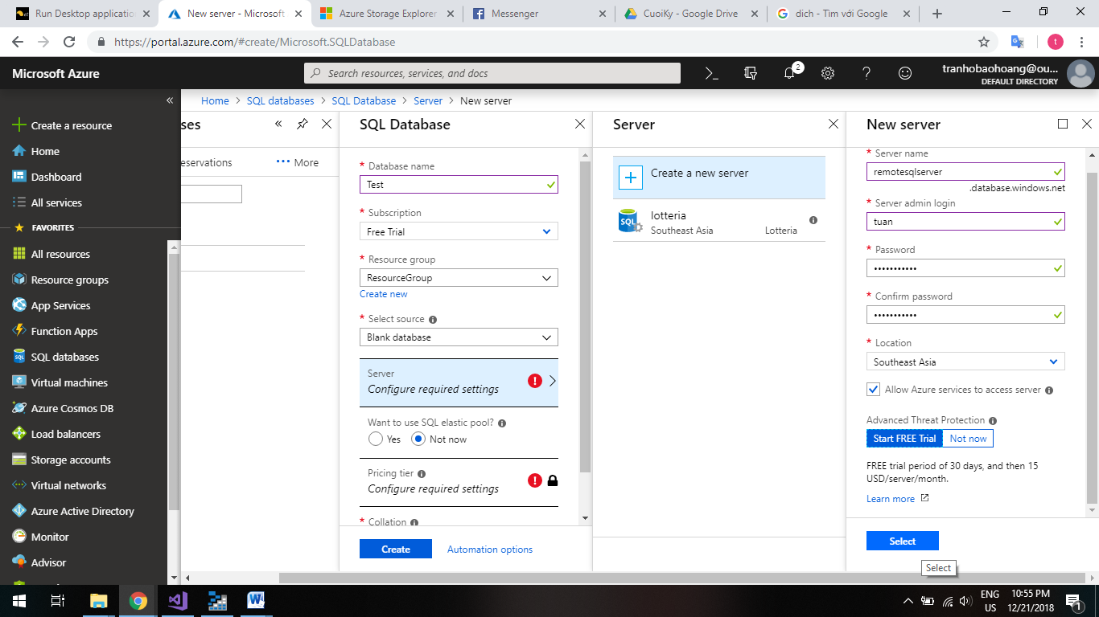

Hình 3.2. Setup SQL Azure Server và SQL Azure DB

### Set Server Firewall cho Database để kết nối tới máy local

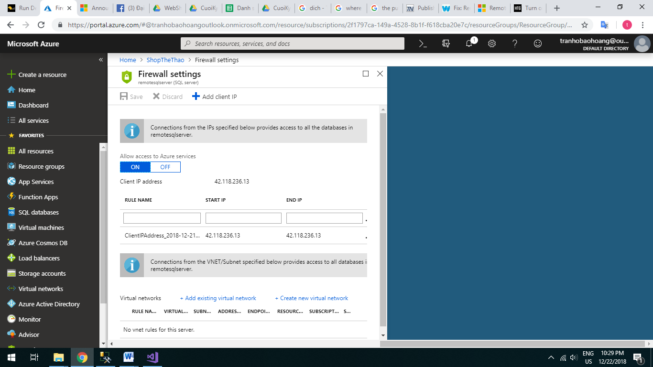

Hình 3.3. Set Server Firewall cho Database để kết nối tới máy local

### Đăng nhập vào Server vừa tạo bằng tên đăng nhập và mật khẩu đã tạo trên Azure để truy cập vào Database trên đám mây

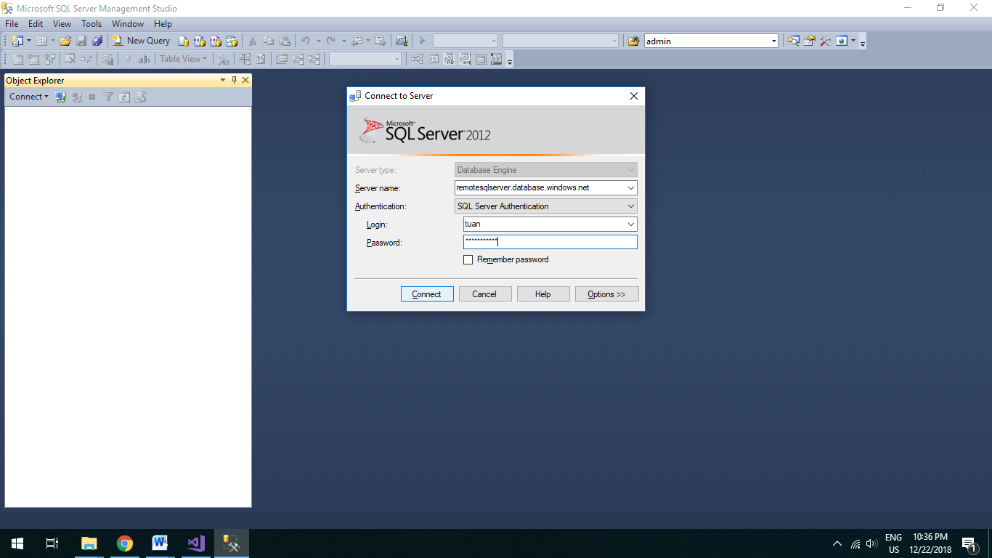

Hình 3.4. Đăng nhập vào Server

### Sau đó chạy sql để tạo bảng, dữ liệu, các ràng buộc, … cho Database

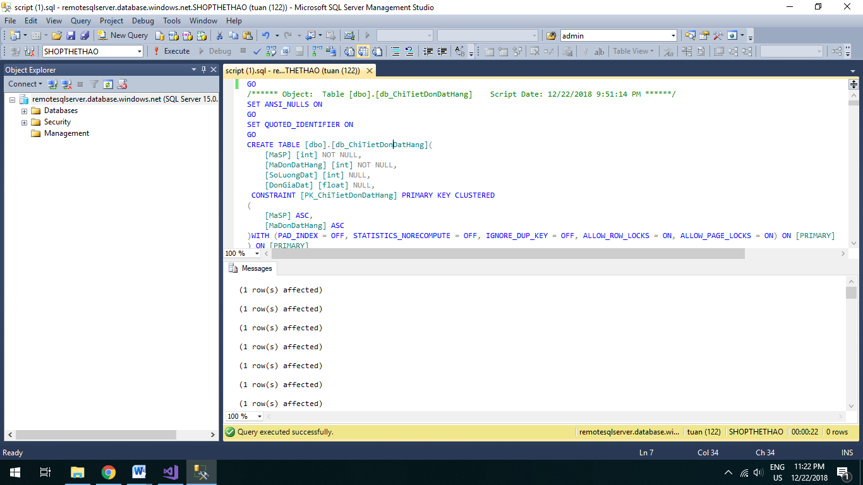

Hình 3.5. Sau đó chạy sql để tạo bảng, dữ liệu, các ràng buộc

### Copy Database Connection string trên Azure vào Web.config của Project để Website kết nối tới Database trên đám mây

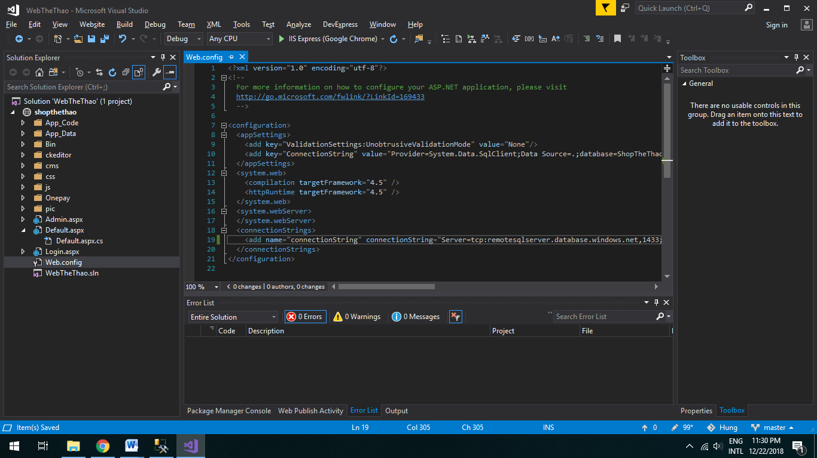

Hình 3.6. Copy Database Connection string trên Azure vào Web.config

### Tiến hành Publish Web lên đám mây

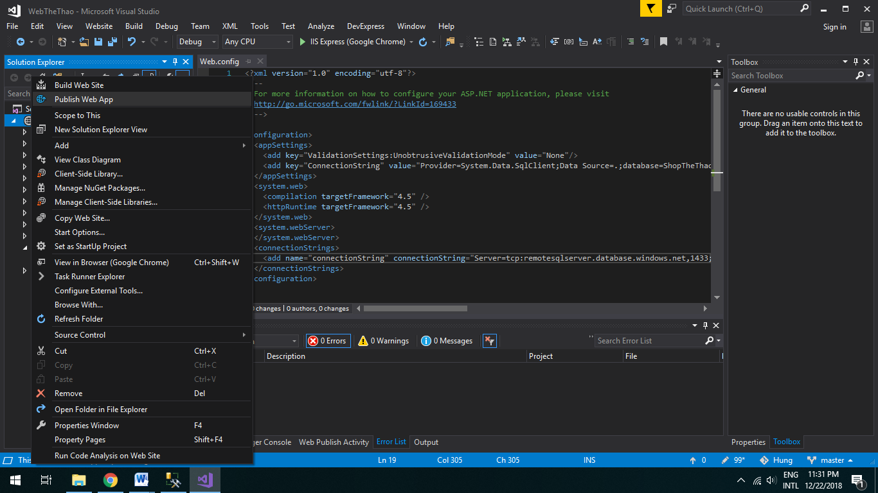

Hình 3.7. Tiến hành Publish Web lên đám mây (1)

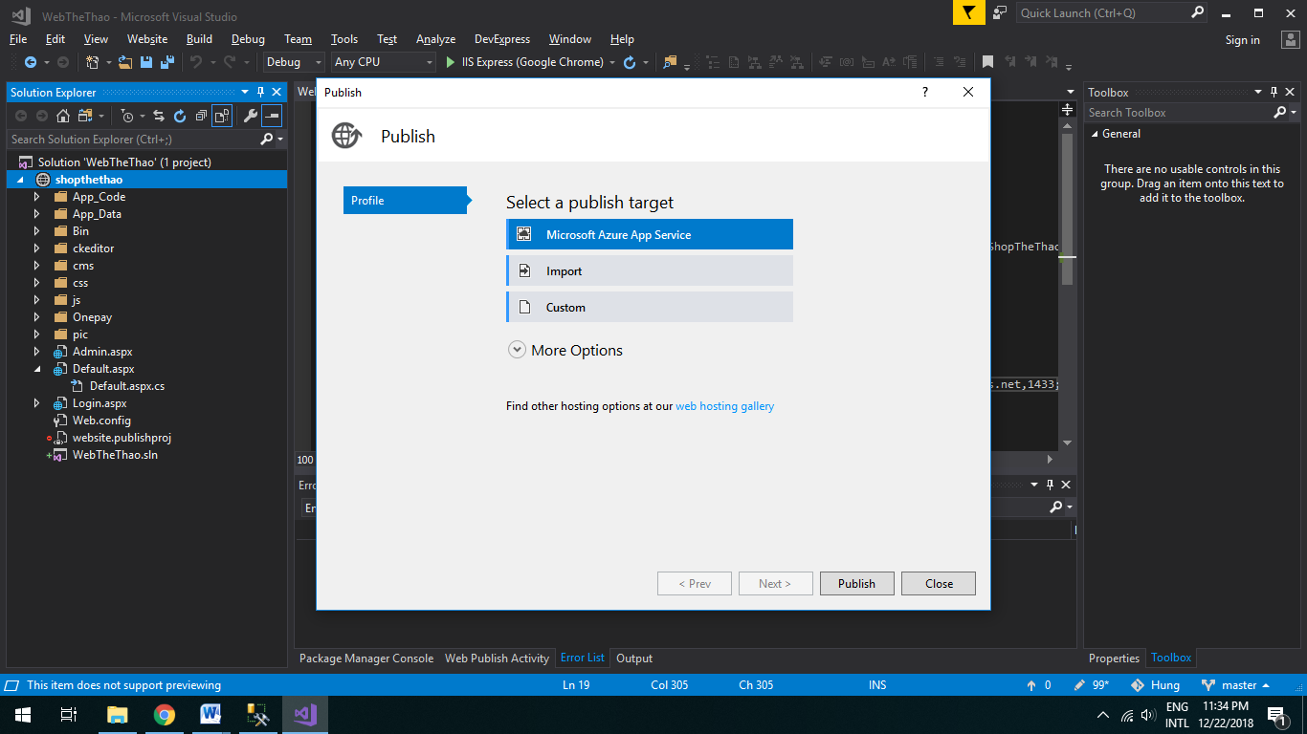

Hình 3.8. Tiến hành Publish Web lên đám mây (2)

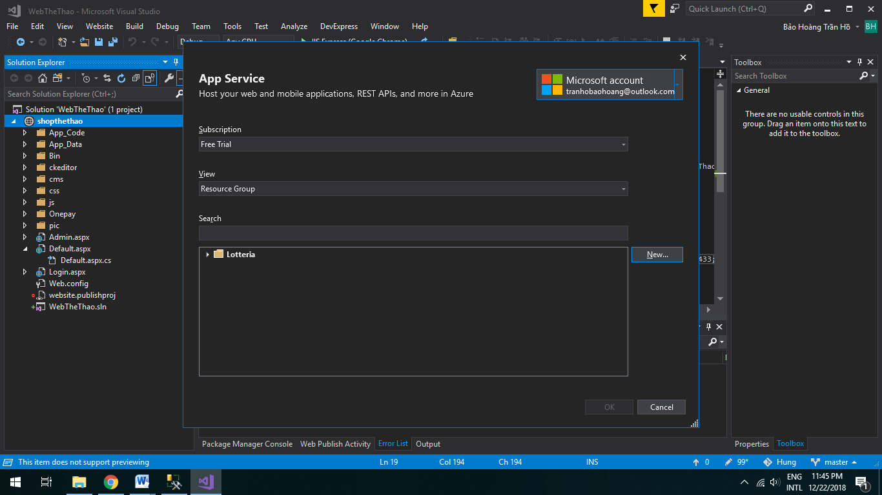

Hình 3.9. Tiến hành Publish Web lên đám mây (3)

### New Hosting Plan cho đám mây

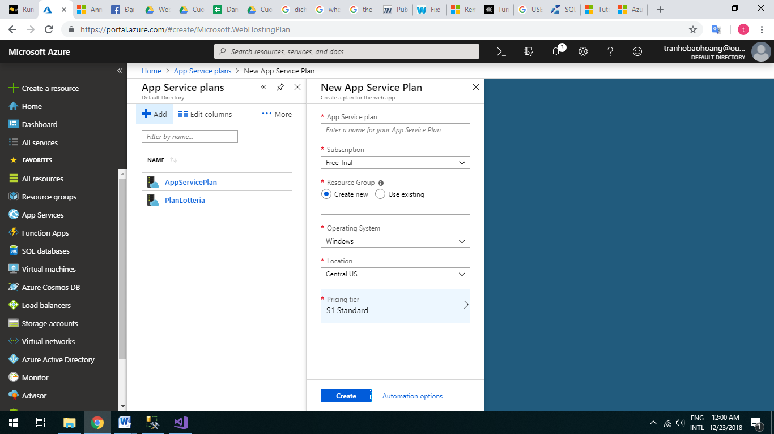

Hình 3.10. New Hosting Plan cho đám mây

### Tiến hành tạo App Service

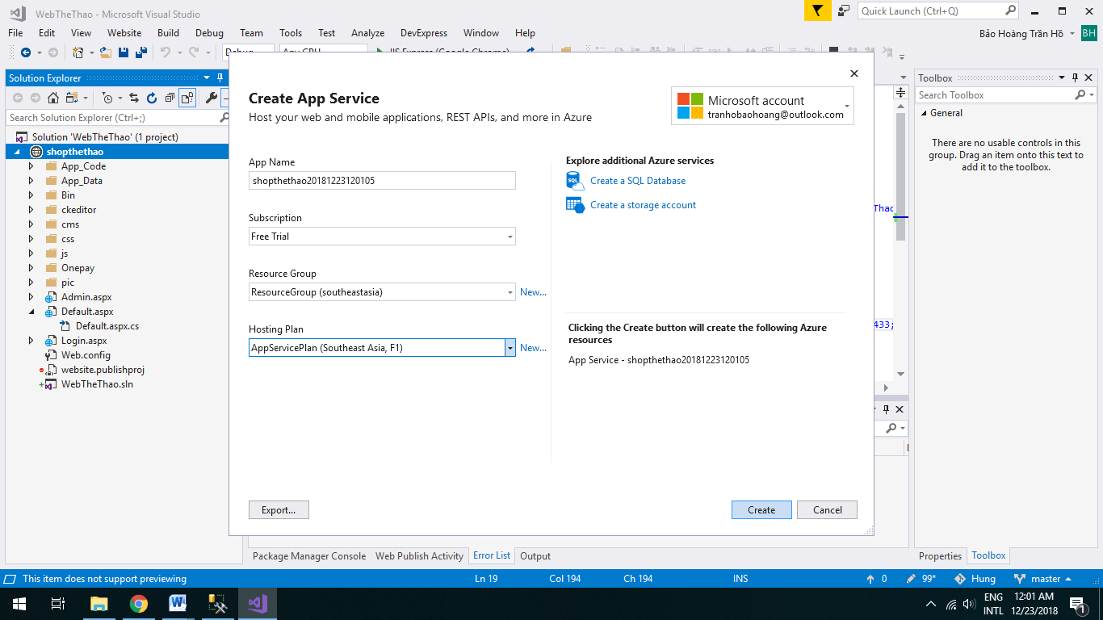

Hình 3.11. Tiến hành tạo App Service

### Cuối cùng, Publish Web hoàn tất

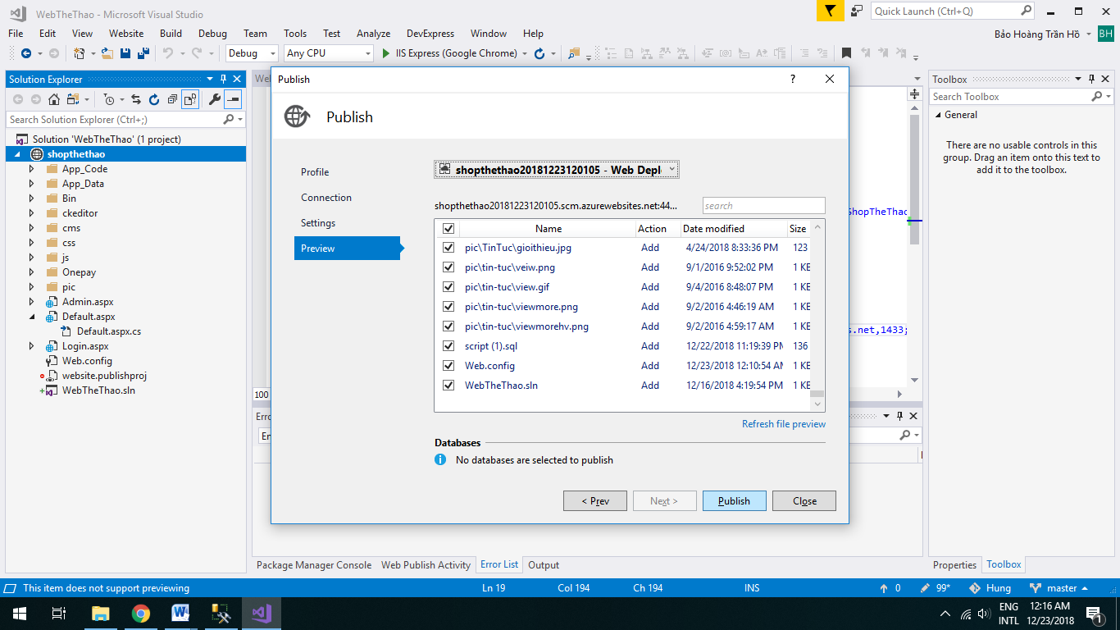

Hình 3.12. Publish Web hoàn tất

## Source Code

### Trang chủ

<%@ Page Language="C#" AutoEventWireup="true" CodeFile="Default.aspx.cs" Inherits="_Default" %>

<%@ Register Src="~/cms/display/DisplayLoadControl.ascx" TagPrefix="uc1" TagName="DisplayLoadControl" %>

<!DOCTYPE html>

<html xmlns="http://www.w3.org/1999/xhtml">

<head runat="server">

<title>anhducsport.com | Shop thể thao hàng đầu Việt Nam</title>

<link href="css/index.css" rel="stylesheet" />

<script src="js/jquery-1.8.3.min.js"></script>

</head>

<body>

<form id="form1" runat="server">

<div id="dongke"></div>

<!--đầu trang-->

<div id="dautrang">

<div class="contener">

<div id="logo">

<div id="logochu">

<asp:Literal ID="ltrLogo" runat="server"></asp:Literal>

</div>

<div id="logoanh">

<asp:Literal ID="ltrBanner" runat="server"></asp:Literal>

</div>

</div>

</div>

</div>

<!--menu đầu trang-->

<div id="menudautrang">

<div class="contener">

<div id="menutrai">

<ul class="menungang">

<asp:Literal ID="ltrMenu" runat="server"></asp:Literal>

</ul>

</div>

<div id="dangnhap">

<asp:PlaceHolder ID="plChuaDangNhap" runat="server">

<ul>

<li class="dangnhap1">/<a href="Default.aspx?modul=ThanhVien&modulphu=DangKy">Đăng ký</a></li>

<li class="dangnhap2"><a href="Default.aspx?modul=ThanhVien&modulphu=DangNhap">Đăng nhập</a></li>

</ul>

</asp:PlaceHolder>

<asp:PlaceHolder ID="plDaDangNhap" runat="server" Visible="False">

<ul>

<li class="dangnhap1">/<asp:LinkButton ID="lbtDangXuat" runat="server" CausesValidation="False" OnClick="lbtDangXuat_Click">Đăng xuất</asp:LinkButton></li>

<li class="dangnhap2"><asp:Literal ID="ltrTenKhachHang" runat="server"></asp:Literal></li>

</ul>

</asp:PlaceHolder>

</div>

</div>

</div>

<!--thanh tìm kiếm + giỏ hàng-->

<div id="timkiem">

<div class="contener">

<div id="timkiem">

<div class="timkiemtrai">

<div class="timkiemanh"></div>

</div>

<div class="timkiemphai">

<div class="giohang">

<a id="cart" style="display:inline-block" href="/Default.aspx?modul=SanPham&modulphu=GioHang"></a>

</div>

<div class="hotline">

<div class="label">HOTLINE</div>

<div class="number">0274 6514 811 - 0909.588.098</div>

</div>

<div class="otimkiem">

<div class="search">

<div id="searchForm">

<input type="text" class="key" placeholder="Từ khóa tìm kiếm" name="pr_name" value="<%=tukhoa %>" id="keysearch" onkeydown="CheckPostSearch(event)"/>

<a href="javascript://" onclick="PostSearch()" class="submit">&nbsp;</a>

</div>

<script type="text/javascript">

function CheckPostSearch(e) {

if (e.keyCode === 13) {

PostSearch();

e.preventDefault();

}

}

function PostSearch() {

$("#keysearch").show().focus();

if ($("#keysearch").val() !== "")

window.location = "/Default.aspx?modul=SanPham&modulphu=TimKiem&tukhoa=" + $("#keysearch").val();

}

</script>

</div>

</div>

</div>

</div>

</div>

</div>

<!--thân trang-->

<div id="thantrang">

<div class="contener">

<div id="trangtrai">

<asp:PlaceHolder ID="plDanhMucSanPham" runat="server">

<div id="danhmuc">

<div class="daumuc"><a>DANH MỤC SẢN PHẨM</a></div>

<div class="ditmuc">

<ul>

<asp:Literal ID="ltrDanhMucSanPham" runat="server"></asp:Literal>

</ul>

</div>

</div>

</asp:PlaceHolder>

<asp:PlaceHolder ID="plDanhMucTinTuc" runat="server" Visible="False">

<div id="danhmuc">

<div class="daumuc"><a>DANH MỤC TIN TỨC</a></div>

<div class="ditmuc">

<ul>

<asp:Literal ID="ltrDanhMucTinTuc" runat="server"></asp:Literal>

</ul>

</div>

</div>

</asp:PlaceHolder>

<div id="hotro">

<div id="pichotro">

<div class="logohotro">

<img src="css/images/kimroa.jpg" title="pichtro" />

</div>

<h3>Hỗ trợ trực tuyến</h3>

</div>

<div class="support">

<div class="text-center">

<p>

<span class="supp-name">Kim Min Kyung</span>

<br />

<span class="phone">0274 6514 811 - 0909.588.098</span>

</p>

</div>

<div class="text-center">

<p>

<span class="supp-name">Hồ Thái An</span>

<br />

<span class="phone">0925.772.552</span>

</p>

</div>

<div class="text-center">

<p>

<span class="supp-name">Thời gian làm việc</span>

<br />

<span class="phone">24/24</span>

</p>

</div>

</div>

</div>

<div id="thanhtoan">

<div class="title-thanhtoan">

<a>THÔNG TIN GIAO DỊCH</a>

</div>

<div class="thongtinnganhang">

<div class="nganhang">

<img src="../css/images/nganhang/vietcombank.png" />

<p>

<strong>Ngân hàng Vietcombank</strong>

<br/>

Số TK: 0011 0031 68537

<br/>

Chủ TK: Kim Min Kyung

<br/>

</p>

</div>

<div class="nganhang">

<img src="../css/images/nganhang/agribank.png" />

<p>

<strong>Ngân hàng Agribank</strong>

<br/>

Số TK: 0011 0031 68537

<br />

Chủ TK: Hồ Thái An

<br/>

</p>

</div>

</div>

</div>

</div>

<div id="trangphai">

<uc1:DisplayLoadControl runat="server" ID="DisplayLoadControl" />

</div>

</div>

</div>

<!--chân trang-->

<div id="footer">

<div class="contener">

<div class=" menufoter">

</div>

</div>

</div>

</form>

</body>

</html>

### Login

<%@ Page Language="C#" AutoEventWireup="true" CodeFile="Login.aspx.cs" Inherits="Login" %>

<!DOCTYPE html>

<html xmlns="http://www.w3.org/1999/xhtml">

<head runat="server">

<title>Trang đăng nhập vào khu vực quản trị website</title>

<link href="cms/admin/css/cssDangNhap.css" rel="stylesheet" />

</head>

<body>

<form id="form1" runat="server">

<div class="FormDangNhap">

<div class="head">Đăng nhập hệ thống</div>

<div class="controls">

<div class="row">

<div class="left">Tên đăng nhập</div>

<div class="right">

<asp:TextBox ID="tbTenDangNhap" runat="server"></asp:TextBox>

<asp:RequiredFieldValidator ID="RequiredFieldValidator1" runat="server"

ErrorMessage="*" SetFocusOnError="True" Display="Dynamic"

ControlToValidate="tbTenDangNhap" ForeColor="Red"></asp:RequiredFieldValidator>

</div>

</div>

<div class="row">

<div class="left">Mật khẩu</div>

<div class="right">

<asp:TextBox ID="tbMatKhau" runat="server" TextMode="Password"></asp:TextBox>

<asp:RequiredFieldValidator ID="RequiredFieldValidator2" runat="server"

ErrorMessage="*" SetFocusOnError="True" Display="Dynamic"

ControlToValidate="tbMatKhau" ForeColor="Red"></asp:RequiredFieldValidator>

</div>

</div>

<div class="row">

<div class="left">&nbsp;</div>

<div class="right">

<asp:LinkButton ID="lbtDangNhap" runat="server" CssClass="btDangNhap" OnClick="lbtDangNhap_Click">Đăng nhập</asp:LinkButton>

</div>

</div>

<div>

<asp:Literal ID="ltrThongBao" runat="server"></asp:Literal>

</div>

</div>

</div>

</form>

</body>

</html>

### Admin

<%@ Page Language="C#" AutoEventWireup="true" CodeFile="Admin.aspx.cs" Inherits="Admin" %>

<%@ Register Src="~/cms/admin/AdminLoadControl.ascx" TagPrefix="uc1" TagName="AdminLoadControl" %>

<!DOCTYPE html>

<html xmlns="http://www.w3.org/1999/xhtml">

<head runat="server">

<title>Trang quan trị website anhducsport.com</title>

<link href="cms/admin/css/cssAdmin.css" rel="stylesheet" />

<script src="cms/admin/js/jquery-3.1.1.min.js"></script>

</head>

<body>

<form id="form1" runat="server">

<div>

<%--Header--%>

<div id="header">

<div class="container">

<div class="logo">

<a href="/Admin.aspx"><img src="pic/Logo/anhduc.jpg" /></a>

</div>

<div class="accountMenu">

Xin chào:<asp:Literal ID="ltrTenDangNhap" runat="server"></asp:Literal> | <asp:LinkButton ID="lbtDangXuat" runat="server" OnClick="lbtDangXuat_Click">Đăng xuất</asp:LinkButton>

</div>

</div>

</div>

<%--MenuChinh--%>

<div class="MenuChinh">

<div class="container">

<ul>

<li><a class="<%=DanhDau("SanPham") %>" href="Admin.aspx?modul=SanPham">Sản phẩm</a></li>

<li><a class="<%=DanhDau("KhachHang") %>" href="Admin.aspx?modul=KhachHang">Khách Hàng</a></li>

<li><a class="<%=DanhDau("TinTuc") %>" href="Admin.aspx?modul=TinTuc">Tin Tức</a></li>

<li><a class="<%=DanhDau("TaiKhoan") %>" href="Admin.aspx?modul=TaiKhoan">Tài khoản</a></li>

<li><a class="<%=DanhDau("QuangCao") %>" href="Admin.aspx?modul=QuangCao">Quảng cáo</a></li>

<li><a class="<%=DanhDau("Menu") %>" href="Admin.aspx?modul=Menu">Menu</a></li>

</ul>

</div>

</div>

<%--Nội dung trang--%>

<uc1:AdminLoadControl runat="server" ID="AdminLoadControl" />

</div>

</form>

</body>

</html>

## Giao diện chụp kết quả triển khai

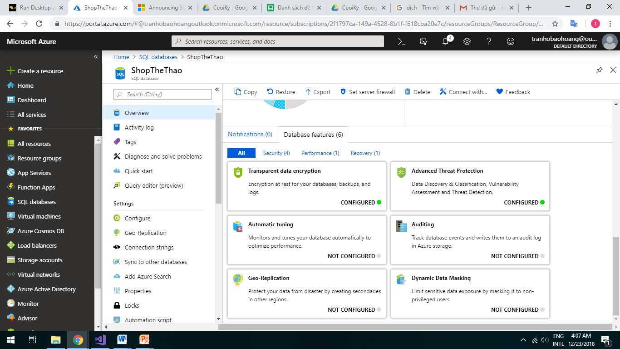Hình 3.13. Database trên đám mây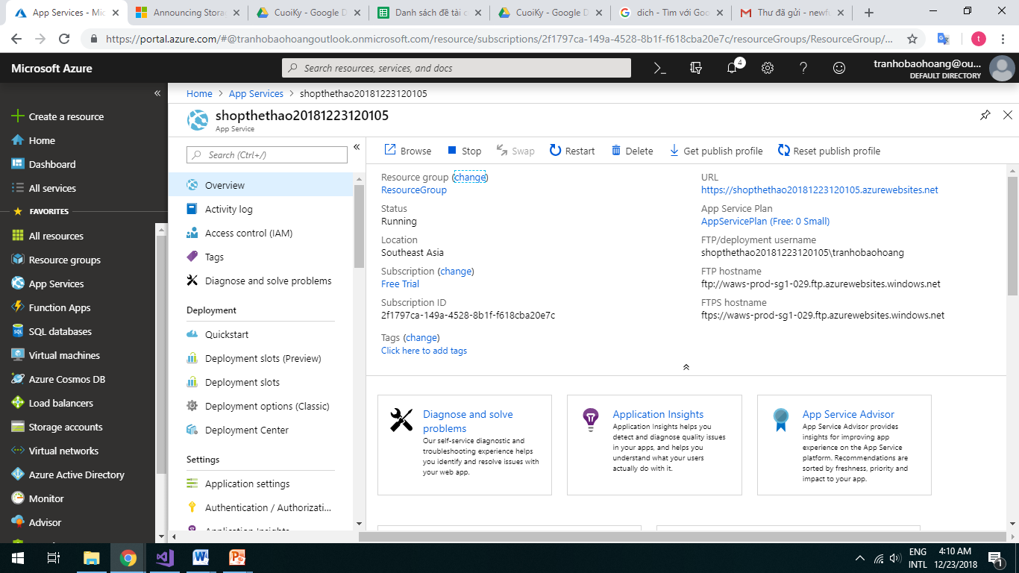

Hình 3.14. Ứng dụng web trên đám mây

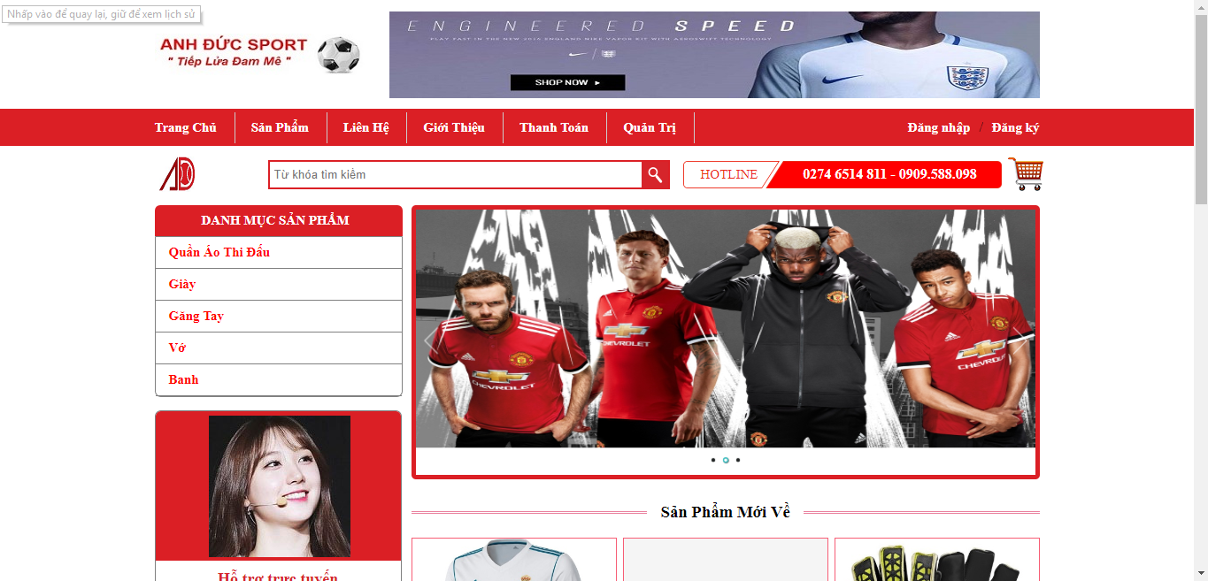

Hình 3.15. Trang chủ

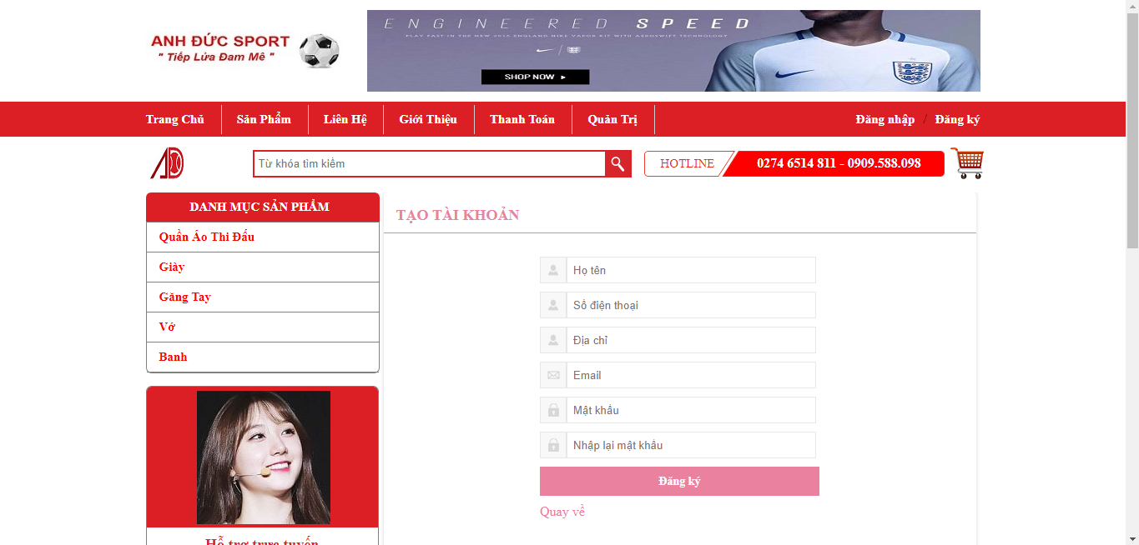

Hình 3.16. Trang đăng kí

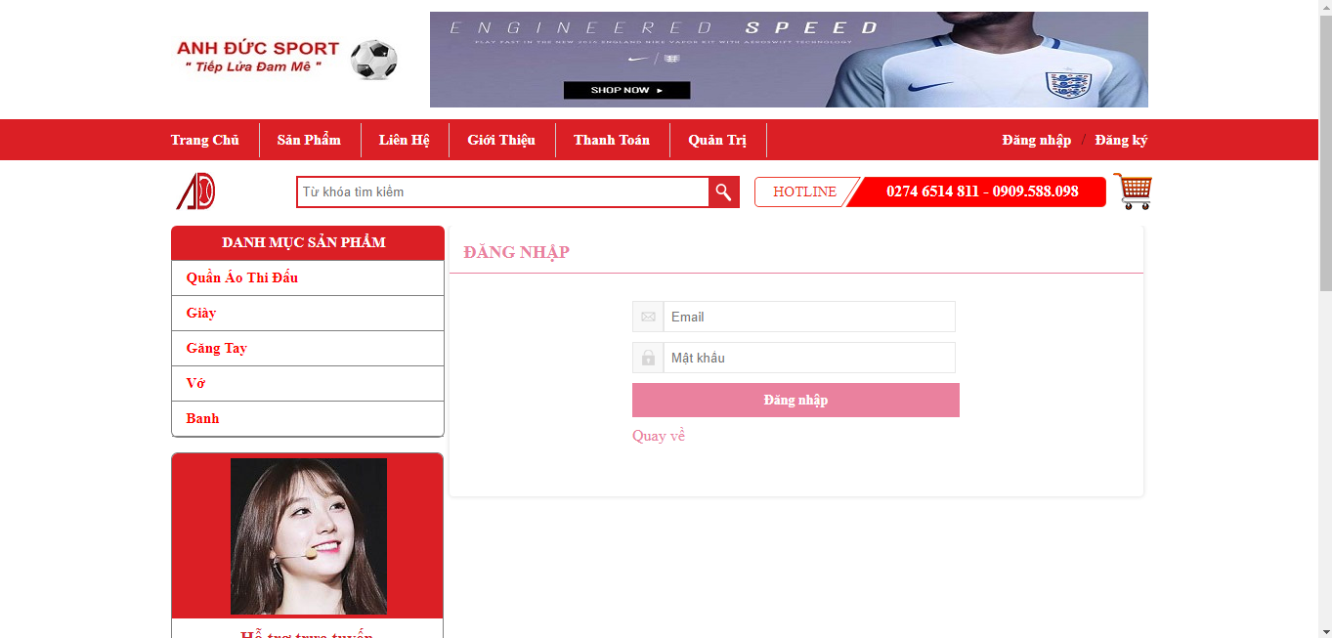

Hình 3.17. Trang đăng nhập

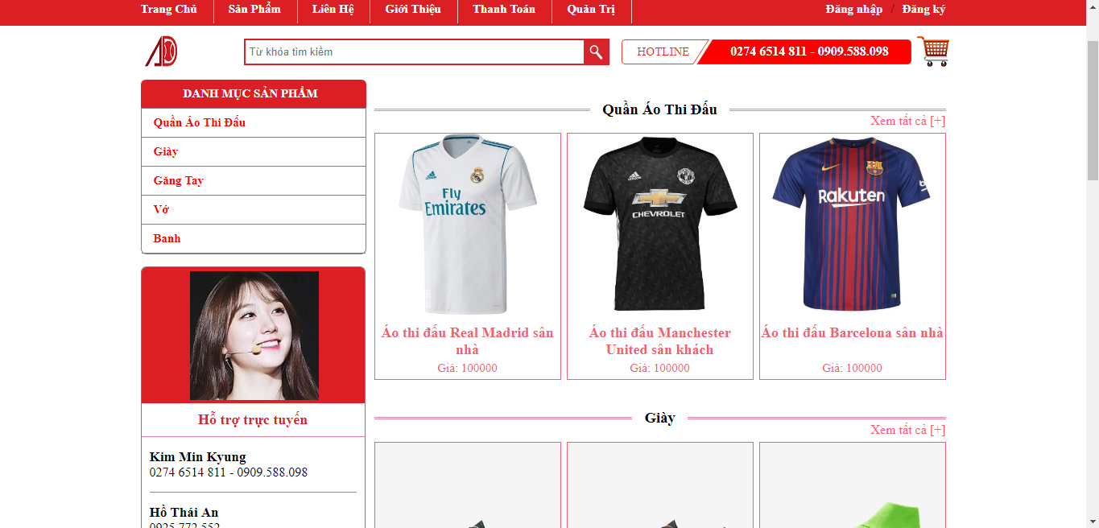

Hình 3.18. Trang sản phẩm

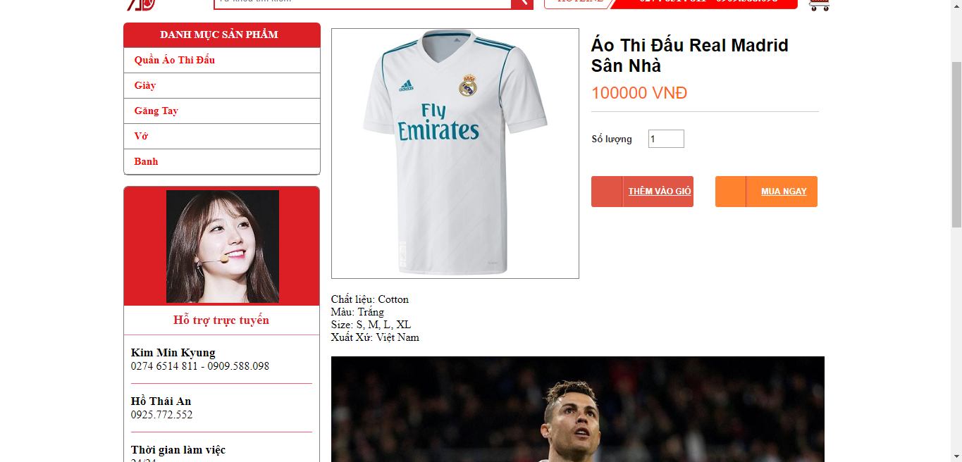

Hình 3.19. Trang chi tiết sản phẩm

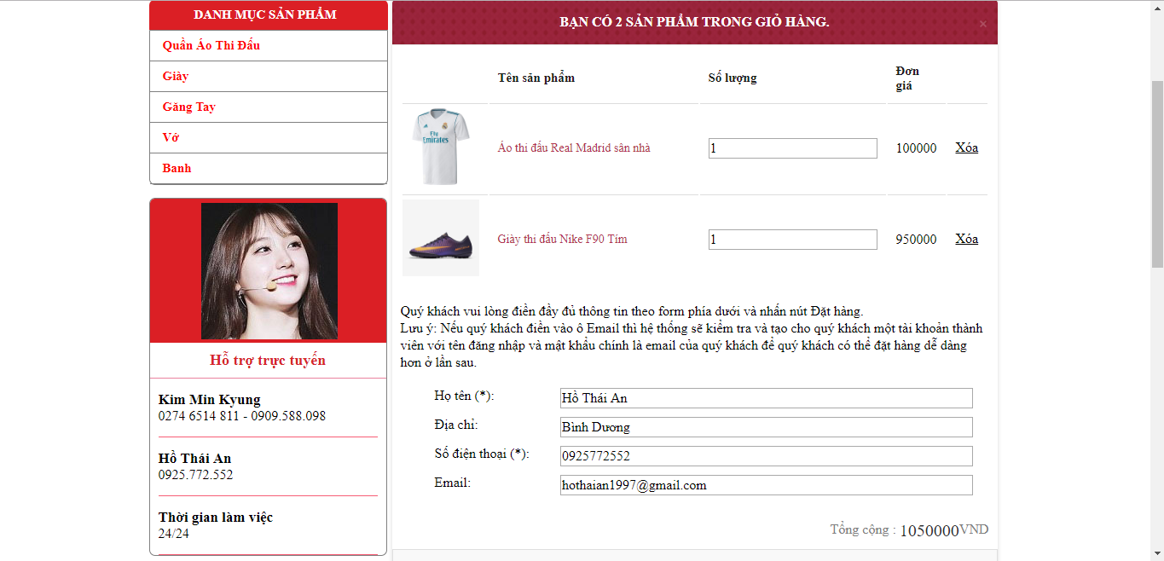

Hình 3.20. Trang giỏ hàng

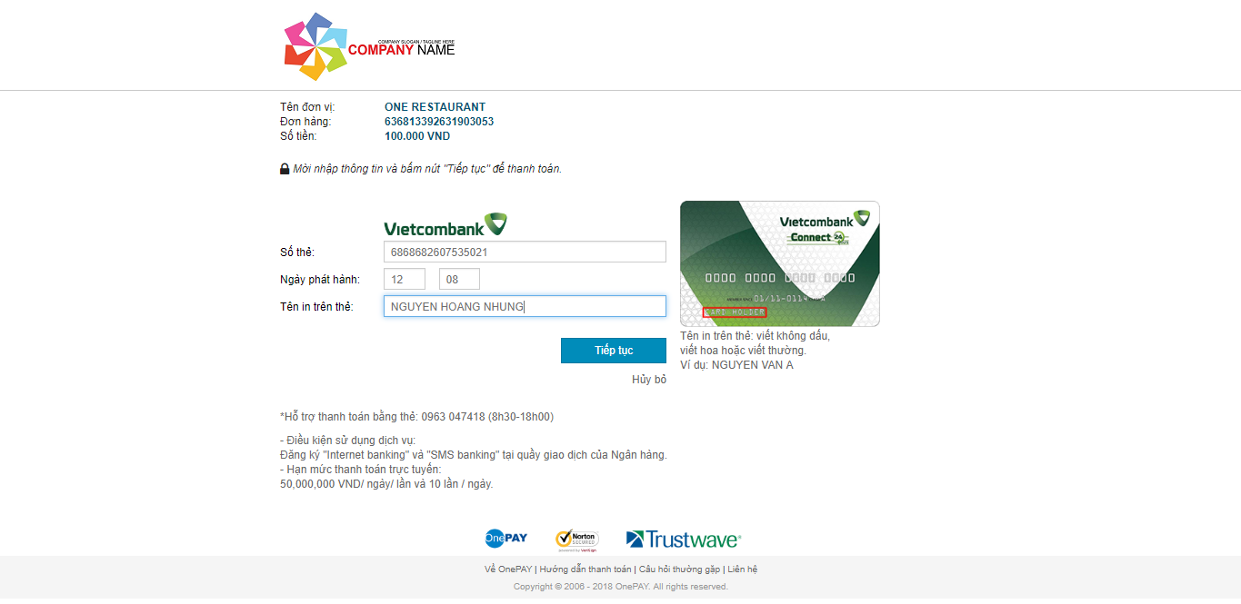

Hình 3.21. Trang thanh toán

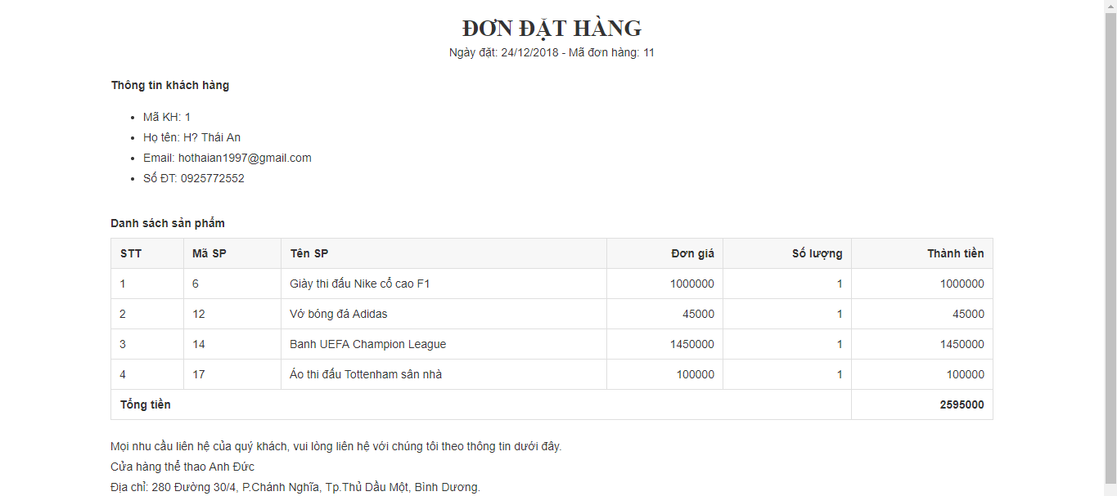

Hình 3.22. Trang đơn hàng đã thanh toán

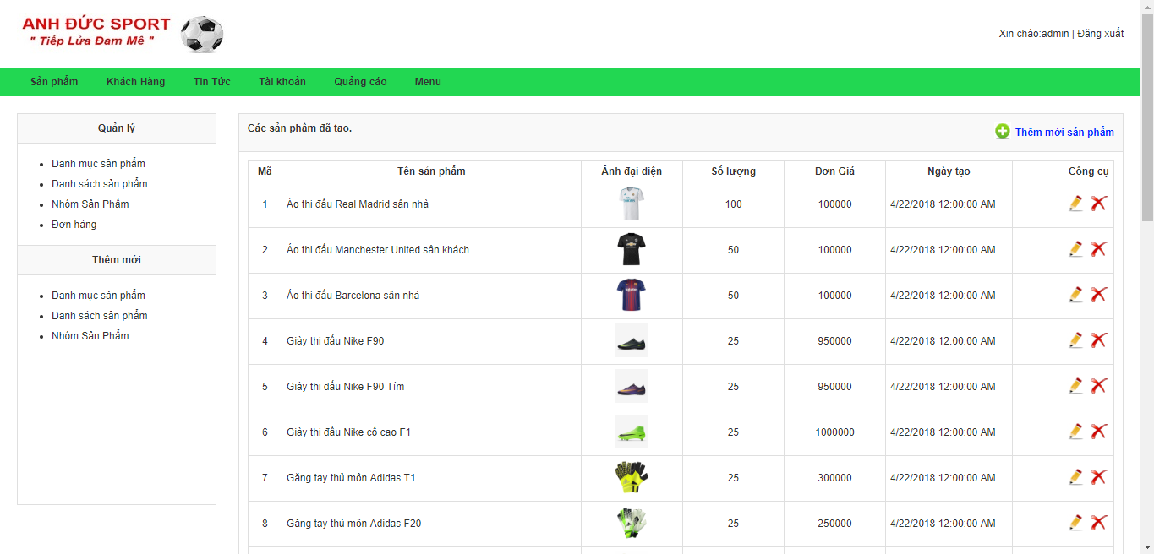

Hình 3.23. Trang Admin quản lí sản phẩm

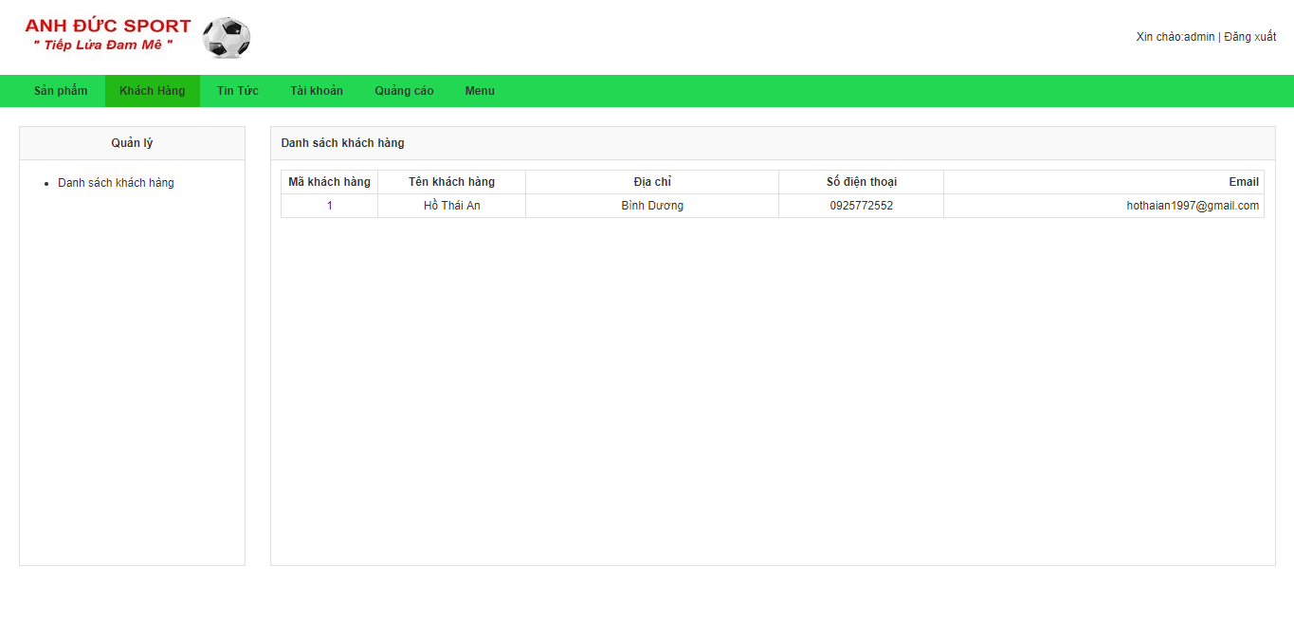

Hình 3.24. Trang Admin quản lí khách hàng

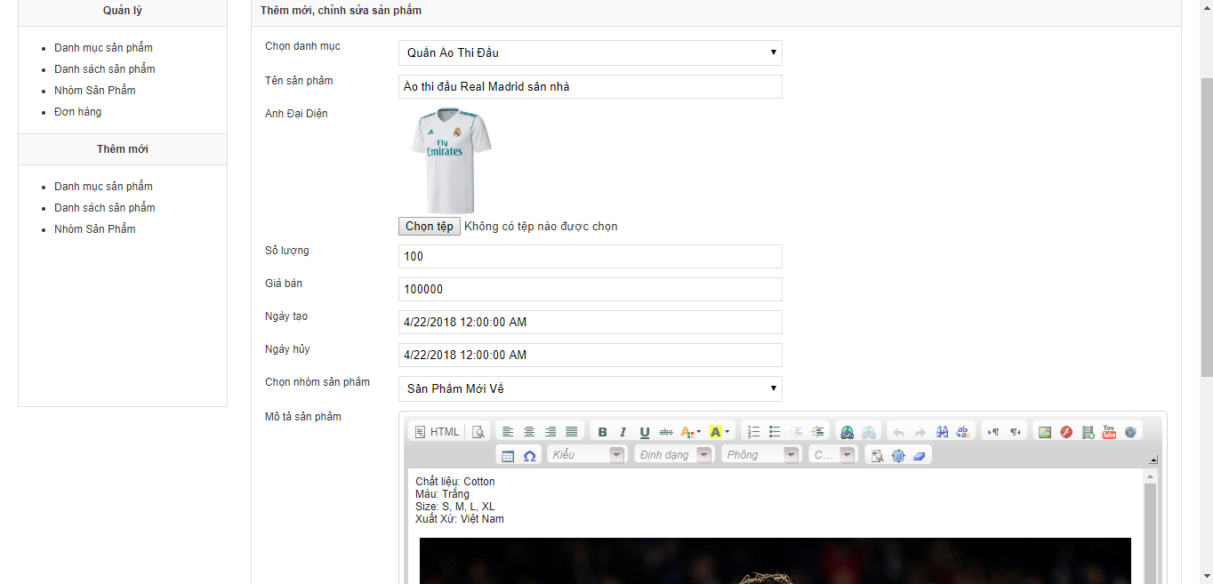

Hình 3.25. Trang Admin thêm sản phẩm

# TÀI LIỆU THAM KHẢO

1. <https://docs.microsoft.com/en-us/azure/sql-database/sql-database-design-first-database>
2. <https://azure.microsoft.com/en-us/blog/querying-remote-databases-in-azure-sql-db/>
3. <https://social.msdn.microsoft.com/Forums/en-US/home?forum=en-US>
4. <https://www.connectionstrings.com/sql-server-2008/>
5. <https://stackoverflow.com/questions>
6. <https://docs.microsoft.com/en-us/azure/sql-database/sql-database-get-started-portal>
7. <https://dinhnn.com/2014/07/28/gioi-thieu-tong-quan-ve-dien-ton-dm-my/>
8. https://seolentopblog.wordpress.com/2016/06/02/google-apps/